**PENGEMBANGAN APLIKASI PENGAJUAN PERMOHONAN INFORMASI PUBLIK BERBASIS WEB RESPONSIF PADA PEJABAT PENGELOLA INFORMASI DAN DOKUMENTASI PROVINSI JAWA TENGAH MENGGUNAKAN METODE *WATERFALL***

**(Studi Kasus : PPID Provinsi Jawa Tengah)**

Proposal Skripsi

Untuk memenuhi persyaratan mencapai Derajat Sarjana Teknik



Disusun Oleh :

Tegar Arsyadani

2000018243

**PROGRAM STUDI S1 INFORMATIKA**

**FAKULTAS TEKNOLOGI INDUSTRI**

**UNIVERSITAS AHMAD DAHLAN**

**2024**

# **DAFTAR ISI**

**DAFTAR ISI** ii

**DAFTAR TABEL** iv

**DAFTAR GAMBAR** v

**DAFTAR LAMPIRAN** vi

**ABSTRAK** vii

**BAB I PENDAHULUAN** 1

**1.1** **Latar Belakang** 1

**1.2** **Batasan Masalah** 2

**1.3** **Rumusan masalah** 2

**1.4** **Tujuan Penelitian** 3

**1.5** **Manfaat Penelitian** 3

**BAB II TINJAUAN PUSTAKA** 4

**2.1** **Kajian Penelitian Terdahulu** 4

**2.2** **Landasan Teori** 10

**2.2.1** **Pelayanan Publik** 10

**2.2.1.1** **Konsep Dasar *Good Governance*** 11

**2.2.1.2** **Prinsip *Good Governance*** 12

**2.2.2** **Sistem Informasi** 14

**2.2.3** **Metode *Waterfall*** 14

**2.2.3.1** **Tahapan Metode *Waterfall*** 15

**2.2.3.2** **Kelebihan Metode *Waterfall*** 17

**2.2.3.3** **Kekurangan Metode *Waterfall*** 17

**2.2.4** **Basis Data** 18

**2.2.4.1** **Keuntungan Penerapan Basis Data** 19

**2.2.5** ***Database Management System* (DBMS)** 20

**2.2.5.1** **Fungsi *Database Management System* (DBMS)** 20

**2.2.5.2** **Komponen *database Management System* (DBMS)** 22

**2.2.6** **HTML** 23

**2.2.7** **CSS** 23

***2.2.8*** ***JavaScript*** 24

**2.2.9** **PHP** 25

**2.2.10** **Xampp** 25

**2.2.11** **MySQL** 26

**BAB III METODE PENELITIAN** 27

**3.1** **Alur Penelitian** 27

**3.2** **Subjek dan Objek Penelitian** 27

**3.3** **Metode Pengumpulan Data** 28

**3.4** **Alat Penelitian** 28

**3.2.1** **Perangkat Keras (*Hardware*)** 28

**3.2.2** **Perangkat Lunak (*Software*)** 28

**3.5** ***Requirements*** 29

**3.6** ***Design*** 30

**3.7** ***Implementation*** 31

**3.8** ***Verification*** 32

**Daftar Pustaka** 33

**LAMPIRAN** 35

# **DAFTAR TABEL**

Tabel 2.1 Perbandingan beberapa penelitian terdahulu 7

# **DAFTAR GAMBAR**

Gambar 2. 1 Metode Waterfall [9] 15

Gambar 3. 1 Alur Penelitian 27

# **DAFTAR LAMPIRAN**

Lampiran 1 tampilan awal website yang dibuat menggunakan figma 33

Lampiran 2 tampilan halaman registrasi pemohon 34

Lampiran 3 tampilan halaman form pengajun permohonan informasi 35

Lampiran 4 tampilan pesan saat formulir permohonan sudah terkirim 36

Lampiran 5 tampilan halaman detail permohonan informasi 37

Lampiran 6 tampilan allert ketika permohonan informasi sudah sesuai atau tidak sesuai 38

Lampiran 7 tampilan halaman formulir survey kepuasan masyarakat 39

Lampiran 8 tampilan halaman formulir survey kepuasan masyarakat 40

Lampiran 9 tampilan halaman pengajuan keberatan permohonan informasi 41

Lampiran 10 tampilan halaman formulir keberatan permohonan informasi 42

Lampiran 11 tampilan pesan ketika formulir keberatan informasi sudah terkirim 43

Lampiran 12 tampilan halaman detail keberatan informasi 44

Lampiran 13 tampilan halaman login admin PPID 45

Lampiran 14 tampilan halaman utama pada bagian admin 46

Lampiran 15 tampilan halaman daftar survey kepuasan masyarakat 47

Lampiran 16 tampilan halaman daftar OPD 48

Lampiran 17 tampilan halaman daftar permohonan informasi yang sudah diajukan oleh pemohon 49

Lampiran 18 halaman detail permohonan informasi yang ada dibagian admin 50

Lampiran 19 tampilan halaman dari verifikasi permohonan informasi 50

Lampiran 20 tampilan halaman daftar pengajuan keberatan informasi 51

Lampiran 21 tampilan halaman detail keberatan informasi pada bagian admin 52

# **ABSTRAK**

Pelayanan publik memainkan peran krusial dalam interaksi antara pemerintah dan masyarakat, mempengaruhi dukungan terhadap kinerja pemerintah serta penerapan prinsip *good governance*. PPID Provinsi Jawa Tengah menghadapi tantangan terkait permohonan informasi publik, membutuhkan pengembangan sistem berbasis website. Penelitian ini bertujuan menghasilkan aplikasi yang efektif dan efisien untuk pengelolaan permohonan informasi publik, dengan menggunakan pendekatan *Waterfall*.

Metodologi penelitian meliputi subjek dan objek penelitian, pengumpulan data primer melalui wawancara dan observasi, serta data sekunder dari dataset permohonan informasi publik PPID. Alat penelitian mencakup perangkat keras dan lunak, dengan analisis yang mencakup evaluasi data, pemetaan proses bisnis, identifikasi kebutuhan pengguna dan sistem, serta analisis risiko.

Hasil penelitian diharapkan menghasilkan aplikasi yang memenuhi kebutuhan PPID Provinsi Jawa Tengah dalam mengelola permohonan informasi publik secara efektif, serta memberikan manfaat berupa *platform* yang efisien bagi masyarakat, solusi untuk kendala administratif, meningkatkan transparansi informasi, dan menggantikan sistem pihak ketiga.

Kata kunci : *Pelayanan Publik, Waterfall, responsif, efisiensi layanan, transaparansi informasi.*

# **BAB I PENDAHULUAN**

## **Latar Belakang**

Pelayanan publik telah menjadi elemen vital di mana pemerintah sebagai perwakilan negara berhubungan dengan masyarakat. Pencapaian dalam pelayanan publik dapat meningkatkan kepercayaan masyarakat terhadap kinerja pemerintah. Pelayanan publik juga merupakan wadah di mana prinsip-prinsip pemerintahan yang bersih dan *good governance* dapat diterapkan dengan lebih mudah. Dalam Undang-Undang No. 25 Tahun 2009 tentang Pelayanan Publik mendefinisikan pelayanan publik sebagai “Pelayanan publik adalah kegiatan atau rangkaian kegiatan dalam rangka pemenuhan kebutuhan pelayanan sesuai dengan peraturan perundang-undangan bagi setiap warga negara dan penduduk atas barang, jasa, dan/atau pelayanan administratif yang disediakan oleh penyelenggara pelayanan publik” [1].

PPID, singkatan dari Pejabat Pengelola Informasi dan Dokumentasi, adalah individu yang bertanggung jawab atas pengumpulan, pelaporan, penyimpanan, pemeliharaan, penyediaan, penyaluran, dan administrasi data, informasi, dan dokumen di lingkungan Kementerian Dalam Negeri dan lembaga legislatif yang terkait. PPID terdiri dari Pejabat Pengelola Informasi dan Dokumentasi serta otoritas pemerintah di lingkungan tersebut. Pimpinan PPID mengacu pada otoritas utama yang bertanggung jawab atas Pengelola Informasi dan Dokumentasi. Peran PPID sangat penting dalam administrasi pemerintahan karena mereka bertugas mengawasi dan mengamankan data. Selain itu, PPID berperan dalam memenuhi kebutuhan masyarakat umum, baik melalui layanan langsung, komunikasi personal, maupun melalui *platform online* seperti website. [2].

PPID Provinsi Jawa Tengah telah melaksanakan tugasnya yaitu menangani permasalah tentang pelayanan informasi publik seperti pengajuan permohonan informasi dan keberatan informasi. Meskipun telah menangani banyak permasalahan terkait pelayanan informasi publik, PPID Provinsi Jawa Tengah masih menghadapi sejumlah masalah terkait tentang pelayanan informasi publik terkhusus pada permohonan informasi dan keberatan informasi. Saat ini sistem yang sudah berjalan masih menggunakan pihak ketiga, tidak terdapat *multiuser* sehingga informasi publik terkait instansi harus melewati beberapa proses yang cukup panjang agar informasi publik tersebut diproses, Selain itu pemohon mengalami kesulitan dalam melakukan *tracking* permohonan yang sudah dimintai. Disisi admin, admin masih kesulitan dalam merekap data permohonan dan meneruskan permohonan informasi kepada SKPD yang masih menggunakan *whatsapp.*

Berdasarkan latar belakang yang telah dijelaskan, PPID Provinsi Jawa Tengah membutuhkan pengembangan sebuah sistem informasi berbasis *website* agar dapat menyelesaikan permasalahan yang ada sehingga dapat membantu proses bisnis PPID Provinsi Jawa Tengah seperti memudahkan pengguna untuk menggunakan sistem informasi dalam hal permohonan informasi publik, pengajuan keberatan dan lain sebagainya. Metode *Waterfall* dipilih sebagai pendekatan pengembangan yang tepat untuk memastikan kesesuian antara kebutuhan pengguna dan fitur-fitur yang disediakan oleh sistem baru.

## **Batasan Masalah**

1. Masalah utama yang akan diselesaikan adalah permasalahan terkait pelayanan informasi publik di PPID Provinsi Jawa Tengah, termasuk proses pengajuan permohonan informasi, konfirmasi oleh petugas, dan pengajuan keberatan informasi oleh pemohon.
2. Masalah konkret yang akan diatasi adalah keterbatasan sistem yang digunakan saat ini, termasuk penggunaan pihak ketiga, proses yang panjang, kesulitan dalam *tracking* permohonan, dan kendala administratif.

## **Rumusan masalah**

Berdasarkan dari latar belakang di atas, maka rumusan masalah yang didapat adalah:

1. bagaimana mengembangkan aplikasi pengajuan permohonan informasi publik berbasis web pada Pejabat Pengelola Informasi Dan Dokumentasi Provinsi Jawa Tengah menggunakan metode *Waterfall*?
2. Bagaimana melakukan pengujian *black box* sehingga mendapatkan sistem yang sesuai dengan prosedur dan layak digunakan oleh PPID Provinsi Jawa Tengah.

## **Tujuan Penelitian**

1. Menghasilkan aplikasi yang dapat digunakan oleh Pejabat Pengelola Informasi Dan Dokumentasi (PPID) Provinsi Jawa Tengah dalam mengelola permohonan informasi publik secara efektif dan efisien serta sesuai dengan kebutuhan PPID dan prosedur yang telah ditetapkan.
2. Menghasilkan sistem yang layak dan sesuai dengan kebutuhan dan prosedur yang ada di PPID Provinsi Jawa Tengah.

## **Manfaat Penelitian**

1. Menyediakan *platform* yang lebih efisien dan mudah digunakan bagi masyarakat dalam mengajukan permohonan informasi maupun keberatan informasi.
2. Memberikan solusi terhadap kendala administratif yang dihadapi oleh admin PPID.
3. Meningkatkan transparansi dan keterbukaan informasi melalui sistem yang responsif dan mudah diakses.
4. Menggantikan sistem pihak ketiga dengan sistem yang independen yang betujuan dapat dikelola dan diawasi secara pribadi.

# **BAB II TINJAUAN PUSTAKA**

## **Kajian Penelitian Terdahulu**

Penulis mengkaji studi ini berlandaskan temuan penelitian sebelumnya. Di bawah ini disajikan penelitian sebelumnya yang dianggap relevan oleh penulis dengan studi yang sedang dilaksanakan.

Pertama, penelitian berjudul "Perancangan Sistem Pengajuan Permohonan Informasi Publik Terpadu Berbasis Web Pada PPID Kemenkopukm Menggunakan Metode *Rapid Application Development*" yang dilakukan pada tahun 2023 oleh Pawit Wahib, Arya Tunggal Narotama, Nur Muhammad Rijki, dan Saprudin. Yang bertujuan mengembangkan sistem pengajuan permohonan informasi publik terpadu berbasis web untuk Pejabat Pengelola Informasi Daerah Kementerian Koperasi dan Usaha Kecil Menengah (PPID KemenKopUKM). Penelitian ini menerapkan metode *Rapid Application Development* (RAD) yang bertujuan untuk mempermudah masyarakat dalam menyampaikan permohonan informasi publik secara *online* dengan cepat dan efektif. Metode RAD dipilih untuk mengurangi kemungkinan kesalahan dan memungkinkan departementalisasi serta kontrol yang lebih baik. Tahapan pengembangan kerangka kerja mencakup penyelidikan prasyarat, studio rencana, pengembangan dan pelaksanaan. Pengumpulan informasi dilakukan melalui observasi, wawancara, dan studi pustaka [3].

Analisis sistem terhadap PPID KemenKopUKM memperlihatkan bahwa penyampaian informasi publik saat ini paling banyak dilakukan secara fisik dengan mendatangi tempat kerja dan menyelesaikan struktur sehingga menyebabkan terhambatnya administrasi data. *Website* dengan dua tingkat hak akses admin dan pemohon adalah teknologi informasi yang digunakan dalam sistem yang diusulkan. Diagram *use case*, diagram aktivitas, diagram *sequence*, dan perancangan basis data dengan diagram hubungan entitas (ERD) dan struktur catatan logis (LRS) dimanfaatkan oleh peneliti untuk merancang sistem ini. Sistem yang direncanakan diyakini dapat membantu PPID KemenKopUKM dalam memberikan pelayanan kepada masyarakat dengan lebih tepat, cepat dan produktif [3].

Kedua, penelitian yang berjudul “Aplikasi Permohonan Informasi Publik Berbasis *Website* Dinas Komunikasi Dan Informatika Kabupaten Pati” Penelitian yang dilakasanakan pada tahun 2019 oleh K. Nisa dan F.M. Dewanto yang bertujuan Untuk mempermudah petugas dalam melayani permintaan informasi yang saat ini masih dilakukan secara manual, akan dibangun sebuah aplikasi menggunakan metode *waterfall*. Pendekatan ini merupakan pendekatan sistematis yang terdiri dari tahapan analisis kebutuhan, desain sistem, implementasi, dan pengujian. Aplikasi ini akan menggunakan *Unified Modeling Language* (UML) untuk perancangan perangkat lunaknya. Dengan adanya aplikasi ini, diharapkan dapat membantu petugas dalam memproses permintaan informasi publik di wilayah Pati dengan lebih efisien dan efektif [4].

Ketiga, penelitian yang berjudul “APLIKASI KETERBUKAAN INFORMASI PUBLIK KABUPATEN BANDUNG” Penelitian yang dilakasanakan pada tahun 2019 oleh Erliana, Wawa Wikusna, dan Hidayat yang Bertujuan untuk membangun sebuah Aplikasi Keterbukaan Informasi Publik (KIP) Kabupaten Bandung yang memfasilitasi proses input informasi publik kepada setiap Perangkat Daerah tanpa perlu mendatangi Diskominfo Kabupaten Bandung, serta memungkinkan pengguna untuk melihat informasi publik berdasarkan kategori yang ditentukan [5].

Pembangunan aplikasi KIP Kabupaten Bandung akan menggunakan pendekatan *Software Development Life Cycle* (SDLC) dengan metode *Waterfall*. Pendekatan ini melibatkan tahapan analisis kebutuhan, desain sistem, implementasi, pengujian, dan pemeliharaan secara berurutan [5].

*Tools* pemodelan yang akan digunakan adalah *use case* untuk mengidentifikasi kebutuhan pengguna dan *Entity-Relationship* Diagram (ER-D) untuk merancang struktur *database* yang diperlukan. Sementara itu, untuk pembangunan aplikasi, akan digunakan bahasa pemrograman PHP dan HTML. XAMPP akan digunakan sebagai *web server* untuk menjalankan aplikasi, dan MySQL akan digunakan sebagai database untuk menyimpan data yang diperlukan oleh aplikasi. Dengan demikian, aplikasi KIP Kabupaten Bandung yang dibangun diharapkan dapat memberikan kemudahan bagi pengguna dalam mengakses dan menginput informasi publik tanpa harus datang langsung ke Diskominfo Kabupaten Bandung, serta memungkinkan pengguna untuk menemukan informasi publik berdasarkan kategori yang relevan [5].

Keempat, penelitian yang berjudul “Pengembangan Sistem Informasi Pejabat Pengelola Informasi dan Dokumentasi Kabupaten Solok Selatan berbasis *Website*” Penelitian yang dilaksanakan pada tahun 2022 oleh Ikhsan Khaliq, Fajar Pradana, dan Buce Trias Hanggara yang bertujuan untuk membantu proses bisnis PPID Kabupaten Solok Selatan seperti memudahkan pengguna untuk menggunakan sistem informasi PPID Kabupaten Solok Selatan dalam hal permohonan informasi publik, pengajuan keberatan dan lain sebagainya. Pengembangan sistem informasi PPID Kabupaten Solok Selatan menggunakan salah satu metode SDLC yaitu metode *waterfall*. Sistem informasi ini dikembangan dengan menggunakan *framework laravel*, mysql database dan beberapa *library javascript* untuk mendukung pengembangan sistem ini [6].

Kelima, Penelitian yang berjudul "Perancangan dan Implementasi Sistem Informasi Dokumen Layanan Publik Berbasis Web untuk Mempermudah Masyarakat Memperoleh Informasi pada Pemerintah Kabupaten Bungo" yang dilakukan pada tahun 2021 oleh Ahmad Ridoh dan Yogi Irdes Putra bertujuan merancang sebuah sistem informasi berbasis web yang terpadu. Sistem informasi berbasis web tersebut memungkinkan masyarakat untuk dengan mudah mengakses seluruh dokumen dan layanan informasi yang disediakan oleh pemerintah Kabupaten Bungo. Fitur-fitur yang terdapat dalam sistem informasi web tersebut dapat disesuaikan dengan kebutuhan masyarakat secara umum. Penelitian ini menggunakan model perancangan *waterfall* yang terdiri dari tahapan perencanaan, rancangan sistem, implementasi, verifikasi, dan perawatan (*maintenance*). Berbagai alat bantu perancangan sistem seperti DFD, Konteks Diagram, ERD, dan UML digunakan dalam penelitian ini. Sistem informasi ini dikembangkan menggunakan bahasa pemrograman PHP dan database MySQL. Hasil dari penelitian ini adalah sebuah aplikasi sistem informasi dokumen dan layanan publik yang telah melalui tahapan uji coba *black box* [7].

Tabel 2.1 Perbandingan beberapa penelitian terdahulu

| Peneliti (Sitasi) | Teknologi | Database | Hasil |
| --- | --- | --- | --- |
| **Pawit Wahib, dkk** [3] | Website | - | Hasil penelitian ini adalah terbentuknya sistem untuk pengajuan permohonan informasi publik terpadu berbasis *website* pada Pejabat Pengelola Informasi Daerah Kementerian Koperasi dan Usaha Kecil dan Menengah (PPID KemenKopUKM) menerapkan metode *Rapid Application Development* (RAD). Tujuan dari sistem ini adalah untuk mempermudah masyarakat umum dalam menyampaikan permintaan informasi publik secara *online* secara cepat dan efektif.  Untuk meningkatkan departementalisasi dan pengendalian sekaligus mengurangi kemungkinan kesalahan, pendekatan RAD dipilih untuk pengembangan sistem ini. Dengan adanya sistem pengajuan permohonan informasi publik terintegrasi berbasis web di PPID KemenKopUKM, tentunya masyarakat dapat mengajukan permintaan informasi publik secara *online* melalui situs resmi PPID KemenKopUKM. Hal ini diharapkan dapat mempercepat proses permohonan informasi dan menjadikan informasi publik lebih terbuka dan mudah diakses oleh masyarakat. |
| **K.Nisa, F.M.Dewanto** [4] | Website | MySQL | Dalam penelitian ini, telah dihasilkan Aplikasi Permohonan Informasi Publik berbasis *website* untuk Dinas Komunikasi dan Informatika Kabupaten Pati. Aplikasi ini bertujuan untuk membantu cara paling umum dalam permohonan informasi publik untuk masyarakat umum dan instansi di wilayah Kabupaten Pati. Pembuatan aplikasi ini menggunakan metode *waterfall* yaitu metodologi yang efisien dengan tahapan pemeriksaan kebutuhan, perencanaan kerangka dan pelaksanaan. Selain itu, perangkat lunak dirancang menggunakan *Unified Modeling Language* (UML).  Aplikasi ini diharapkan dapat memudahkan petugas dalam melayani kebutuhan informasi yang selama ini masih dilakukan secara fisik. Diharapkan dengan menggunakan aplikasi ini permintaan informasi publik di wilayah Pati dapat tertangani dengan lebih efektif dan efisien. |
| **Erliana, dkk** [5] | Website | MySQL | Penelitian ini menghasilkan sebuah aplikasi Keterbukaan Informasi Publik (KIP) Kabupaten Bandung yang bertujuan untuk memfasilitasi proses input informasi publik kepada setiap Perangkat Daerah tanpa perlu mendatangi Diskominfo Kabupaten Bandung. Aplikasi ini juga memungkinkan pengguna untuk melihat informasi publik berdasarkan kategori. Selain itu, Aplikasi KIP Kabupaten Bandung memudahkan proses pengajuan permohonan informasi publik kepada masyarakat tanpa perlu datang langsung ke PPID Utama untuk mengisi formulir. Pengguna juga dapat mengetahui sejauh mana permohonan mereka diproses berdasarkan disposisi permohonan yang dilakukan oleh PPID.  Pembangunan aplikasi KIP Kabupaten Bandung menggunakan *Software Development Life Cycle* (SDLC) dengan metode *Waterfall*. Tools pemodelan yang digunakan termasuk *use case* dan ER-D, sementara untuk pembangunan aplikasi digunakan PHP dan HTML sebagai bahasa pemrograman, XAMPP sebagai *web server*, dan MySQL sebagai database. Diharapkan dengan adanya aplikasi ini, proses pengelolaan informasi publik di Kabupaten Bandung dapat menjadi lebih efisien dan transparan. |
| **Ikhsan Khaliq, dkk** [6] | website | MySQL | Penelitian ini menghasilkan sebuah sistem informasi untuk Pejabat Pengelola Informasi Daerah (PPID) Kabupaten Solok Selatan berupa sebuah website. Pengembangan sistem informasi PPID Kabupaten Solok Selatan dilakukan menggunakan metode *Waterfall*, salah satu metode dalam *Software Development Life Cycle* (SDLC). Sistem informasi ini dikembangkan menggunakan *framework Laravel* untuk *backend*, MySQL sebagai basis data, dan beberapa *library JavaScript* untuk mendukung pengembangan sistem ini.  Diharapkan dengan adanya sistem informasi ini, proses pengelolaan informasi publik di Kabupaten Solok Selatan dapat menjadi lebih efisien dan terorganisir. |
| **Ahmad Ridoh, Yogi Irdes Putra** [7] | website | MySQL | Hasil dari penelitian ini adalah merancang sebuah sistem informasi terpadu berbasis web. Dengan adanya sistem informasi berbasis web di lingkungan pemerintahan, diharapkan dapat memberikan kemudahan kepada masyarakat untuk mengakses seluruh dokumen dan layanan informasi yang tersedia. Fitur-fitur yang dirancang pada sistem informasi tersebut dapat disesuaikan dengan kebutuhan masyarakat pada umumnya. Penelitian ini mengadopsi model perancangan *waterfall* yang meliputi tahapan perencanaan, rancangan sistem, implementasi, verifikasi, dan perawatan (*maintenance*). Alat bantu perancangan sistem meliputi pembuatan Diagram Aliran Data (DFD), Konteks Diagram, *Entity Relationship Diagram* (ERD), dan *Unified Modeling Language* (UML). Sistem informasi ini dikembangkan menggunakan bahasa pemrograman PHP dan basis data MySQL. Penelitian ini menghasilkan sebuah aplikasi sistem informasi dokumen dan layanan publik yang telah melalui tahap uji coba *black box*. |

Peneliti ingin mengadopsi dari penelitian oleh Pawit Wahib, Arya Tunggal Narotama, Nur Muhammad Rijki, dan Saprudin yang berjudul "Perancangan Sistem Pengajuan Permohonan Informasi Publik Terpadu Berbasis Web Pada PPID KemenKopUKM" karena penelitian tersebut mencakup pengajuan permohonan informasi publik dan penanganan keberatan informasi publik. Hal ini sesuai dengan fokus penelitian yang akan dilakukan oleh peneliti.

## **Landasan Teori**

### **Pelayanan Publik**

Pelayanan publik merupakan salah satu tugas pokok pemerintah yang sangat penting dalam interaksi dengan masyarakat. Ini melibatkan pemerintah dan pihak swasta memiliki peran penting dalam menyediakan layanan publik untuk memenuhi kebutuhan masyarakat. Pengembangan dan penerapan prinsip *good governance* di Indonesia dimulai dari pelayanan publik karena beberapa alasan strategis [1]:

1. Pelayanan publik merupakan titik sentral di mana negara, melalui pemerintah, berinteraksi dengan masyarakat. Keberhasilan dalam memberikan pelayanan publik yang baik akan meningkatkan kepercayaan masyarakat terhadap kinerja pemerintah.
2. Pelayanan publik merupakan arena di mana prinsip-prinsip pemerintahan yang bersih dan *good governance* dapat diterapkan dengan mudah.
3. Pelayanan publik mengikutsertakan semua unsur pemerintahan, termasuk pemerintah, sektor swasta, masyarakat, dan mekanisme pasar.

Undang-Undang No. 25 Tahun 2009 tentang Pelayanan Publik mendefinisikan pelayanan publik sebagai kegiatan atau serangkaian kegiatan untuk memenuhi kebutuhan pelayanan sesuai dengan peraturan perundang-undangan bagi setiap warga negara dan penduduk atas barang, jasa, dan/atau pelayanan administratif yang disediakan oleh penyelenggara pelayanan publik. Tujuan utama dari pelayanan publik adalah memberikan kepuasan dan layanan yang sesuai dengan harapan masyarakat secara umum. Untuk mencapai tujuan tersebut, kualitas pelayanan harus sesuai dengan kebutuhan dan harapan masyarakat menjadi fokus utama pemerintah [1].

### **Konsep Dasar *Good Governance***

Organisasi Sistem pelayanan publik dan birokrasi di Indonesia sering kali tergambar sebagai organisasi yang berlebihan, kompleks, dengan sistem, metode, dan prosedur kerja yang kurang terstruktur, serta masih menghadapi berbagai tantangan seperti kekurangan profesionalisme ASN, praktik korupsi, kolusi, dan nepotisme yang masih mengakar, serta koordinasi dan integrasi program yang kurang efektif. Hal ini menunjukkan bahwa konsep *good* *governance* telah ada sejak lama dan diimplementasikan oleh berbagai pihak, termasuk pemerintah, sektor swasta, dan masyarakat. Namun, pemahaman terhadap konsep governance masih sering kali belum jelas [1].

Pemahaman tentang tata kelola (*governance*) tidak hanya terbatas pada struktur dan manajemen lembaga pemerintahan saja. *Governance* melibatkan interaksi dan integrasi peran antara tiga aktor utama: pemerintah, sektor swasta, dan masyarakat sipil. Ketiga aktor ini bekerja sama dalam mekanisme yang disepakati bersama untuk mencapai tujuan bersama [1].

Pemerintah perlu menciptakan iklim yang kondusif bagi sektor swasta untuk berkembang dan menciptakan lapangan kerja. Sektor swasta harus terus berinovasi dan meningkatkan daya saing agar dapat bersaing di pasar *global*. Masyarakat memiliki hak untuk mengawasi jalannya pemerintahan dan sektor swasta agar berjalan dengan baik dan sesuai dengan aturan yang berlaku [1].

Tanpa pemahaman yang tepat tentang *governance*, penambahan kata *good* menjadi tidak bermakna. Masyarakat perlu di edukasi tentang esensi *good* *governance* agar dapat terlibat aktif dalam prosesnya. Pemerintah harus menunjukkan komitmennya dalam menerapkan *good governance* demi terciptanya pemerintahan yang bersih dan adil. *Governance* dianggap memiliki sifat yang baik ketika mampu mengoptimalkan aset hingga batas kemampuan setiap aktor, didasarkan pada perhatian dan kesepakatan bersama terhadap visi yang ingin dicapai. *Governance* dikatakan memiliki sifat yang baik jika memenuhi kualitas atau petunjuk tertentu [1].

### **Prinsip *Good Governance***

Prinsip-prinsip *good governance* adalah sebagai berikut [1]:

1. Berwawasan ke depan: Setiap kegiatan pemerintahan harus didasarkan pada visi, misi, dan strategi yang jelas serta dilengkapi dengan rencana implementasi yang tepat.
2. Transparan: Pemerintah harus memberikan akses yang mudah bagi masyarakat untuk mendapatkan informasi tentang kebijakan, program, dan kegiatan pemerintah.
3. Mendorong partisipasi masyarakat: Masyarakat harus terlibat dalam proses perumusan dan pengambilan keputusan terkait kebijakan publik.
4. Bertanggungjawab/akuntabel: Pemerintah perlu membangun sistem akuntabilitas yang kuat agar instansi pemerintah dan aparaturnya dapat mempertanggungjawabkan kinerja tugas dan kebijakan yang dilaksanakan.
5. Menjunjung supremasi hukum: Pemerintah harus memastikan bahwa kebijakan dan prosedur dijalankan sesuai dengan aturan hukum yang jelas dan tidak tunduk pada manipulasi politik.
6. Demokratis dan berorientasi pada konsensus: Keputusan pembangunan harus melalui mekanisme demokrasi dan didasarkan pada konsensus antara lembaga eksekutif dan legislatif.
7. Berdasarkan profesionalitas dan kompetensi: Sumber daya manusia pemerintah harus memiliki tingkat profesionalisme dan kompetensi yang tinggi.
8. Responsif: Pemerintah harus tanggap terhadap perubahan situasi dan mengambil langkah-langkah untuk mengatasi masalah yang dihadapi masyarakat.
9. Menggunakan struktur dan sumber daya secara efisien dan efektif: Pemerintah harus mengevaluasi dan memperbaiki struktur organisasi dan memanfaatkan sumber daya yang tersedia secara optimal.
10. Terdesentralisasi: Delegasi tugas dan kewenangan dari pusat kepada daerah harus dilakukan untuk mempercepat pengambilan keputusan dan mengelola pelayanan publik dengan baik.
11. Mendorong kolaborasi dengan dunia usaha, swasta, dan masyarakat: Pemerintah harus berkolaborasi dengan sektor swasta dan masyarakat untuk mengembangkan pembangunan masyarakat madani.
12. Komiten pada pengurangan kesenjangan: Pemerintah harus berkomitmen untuk mengurangi kesenjangan dalam berbagai aspek kehidupan masyarakat.
13. Komiten pada lingkungan hidup: Pemerintah harus mengambil langkah-langkah untuk melindungi dan menjaga lingkungan hidup secara berkelanjutan.
14. Komiten pada pasar: Pemerintah harus memastikan campur tangan yang tepat dalam kegiatan ekonomi untuk mendukung perkembangan pasar yang sehat.

Untuk mewujudkan *good governance* dalam pemerintahan di Indonesia, standar *good governance* harus dipahami dan dilaksanakan dengan baik di setiap instansi pemerintah yang penting. Apabila standar penyelenggaraan *good governance* dapat terlaksana dengan baik, yang dilaksanakan melalui tiga titik penyangganya, yakni pemerintah, daerah rahasia, dan daerah setempat, dengan saling menjaga, saling mendukung dan ikut serta secara efektif. dalam administrasi yang sedang dilakukan, maka hal ini tidak akan sulit untuk diwujudkan [1].

### **Sistem Informasi**

Sistem informasi merupakan suatu sistem yang ada dalam suatu organisasi yang bertujuan untuk memenuhi kebutuhan pengolahan transaksi harian yang mendukung fungsi manajerial organisasi serta aktivitas strategis. Sistem ini bertujuan untuk menyediakan laporan-laporan yang diperlukan oleh pihak luar. Secara lebih rinci, sistem informasi dapat didefinisikan sebagai kombinasi dari orang, fasilitas, teknologi, media, prosedur, dan pengendalian yang bertujuan untuk memperoleh komunikasi yang penting, memproses transaksi rutin tertentu, memberi informasi kepada manajemen dan pihak lainnya mengenai kejadian internal dan eksternal yang penting, serta menyediakan dasar informasi untuk pengambilan keputusan yang efektif [8].

Selain itu, sistem informasi juga dapat diartikan sebagai sistem terorganisir yang berfungsi untuk mengolah informasi yang bermanfaat dengan tujuan tertentu. Informasi yang dihasilkan oleh sistem ini harus dapat diterima dengan baik oleh penerima sehingga tujuan dari penggunaan sistem informasi dapat tercapai [8].

### **Metode *Waterfall***

Metode *waterfall* yang juga dikenal sebagai metode air terjun, adalah pendekatan sistematis dalam pengembangan perangkat lunak yang mengikuti urutan langkah-langkah tertentu. Model ini awalnya dikenal sebagai *Linear Sequential Model* dan menggambarkan pendekatan yang berurutan dalam pengembangan perangkat lunak. Metode ini dimulai dengan spesifikasi kebutuhan pengguna dan kemudian melalui tahap-tahap perencanaan, pemodelan, konstruksi, dan penyerahan sistem kepada pengguna, diakhiri dengan dukungan pada perangkat lunak yang lengkap [9].

Meskipun sering dianggap kuno karena diperkenalkan pertama kali oleh Winston Royce sekitar tahun 1970, model waterfall tetap menjadi salah satu model yang paling banyak digunakan dalam rekayasa perangkat lunak. Model ini masih digunakan secara luas karena pendekatannya yang sistematis dan berurutan. Dalam model ini, setiap tahap pengembangan perangkat lunak harus menunggu selesainya tahap sebelumnya dan dilakukan secara berurutan [9].

Model *waterfall* bersifat *linear* dari tahap perencanaan awal hingga tahap pemeliharaan akhir. Setiap tahap berikutnya tidak dapat dimulai sebelum tahap sebelumnya selesai dilaksanakan, dan tidak ada kemungkinan untuk kembali atau mengulang tahap sebelumnya [9].

### **Tahapan Metode *Waterfall***

Tahapan dari metode *waterfall* dapat dilihat pada gambar dibawah ini [9]

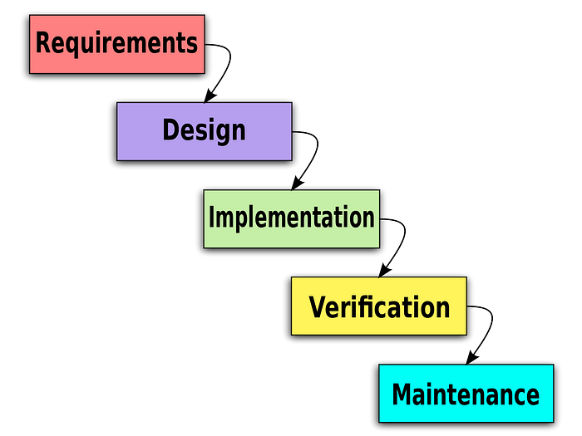

Gambar 2. 1 Metode Waterfall [9]

1. *Requirements*

Tahap ini pengembang sistem diperlukan komunikasi yang bertujuan untuk memahami perangkat lunak yang diharapkan oleh pengguna dan batasan perangkat lunak tersebut. Informasi dapat diperoleh melalui wawancara, diskusi atau survei langsung. Informasi dianalisis untuk mendapatkan data yang dibutuhkan oleh pengguna.

1. *Design*

Pada tahap ini, pengembang membuat desain sistem yang dapat membantu menentukan perangkat keras (*hardware*) dan sistem persyaratan dan juga membantu dalam mendefinisikan arsitektur sistem secara keseluruhan.

1. *Implementation*

Pada tahap ini, sistem pertama kali dikembangkan di program kecil yang disebut unit, yang terintegrasi dalam tahap selanjutnya. Setiap unit dikembangkan dan diuji untuk fungsionalitas yang disebut sebagai *unit testing*.

1. *Verification*

Pada tahap ini, sistem diperiksa dan dicoba untuk melihat apakah sistem tersebut sepenuhnya atau sampai taraf tertentu memenuhi kebutuhan sistem. Pengujian dapat diurutkan menjadi pengujian unit (dilakukan pada modul kode tertentu), pengujian sistem (untuk memahami bagaimana sistem merespons ketika semua modul dikoordinasikan) dan pengujian pengakuan. (dipimpin dengan atau untuk kepentingan klien untuk memeriksa apakah semua kebutuhan klien terpenuhi).

1. *Maintenance*

Ini adalah tahap akhir dari metode *waterfall*. Perangkat lunak yang sudah jadi dijalankan serta dilakukan pemeliharaan. Pemeliharaan termasuk dalam memperbaiki kesalahan yang tidak ditemukan pada langkah sebelumnya.

### **Kelebihan Metode *Waterfall***

Kelebihan dari metode *waterfall* sebagai berikut [9]:

1. Kualitas dari sistem yang dihasilkan akan baik, karena pelaksanaannya dilakukan secara bertahap.
2. Proses pengembangan *model* *fase one by one*, sehingga meminimalis kesalahan yang mungkin akan terjadi.
3. Dokumen pengembangan sistem sangat terorganisir, karena setiap fase harus terselesaikan dengan lengkap sebelum melangkah ke fase berikutnya.

### **Kekurangan Metode *Waterfall***

Kekurangan dari metode *waterfall* adalah [9]:

1. Waktu pengembangan yang lama dan biaya yang mahal karena setiap tahap harus menunggu selesainya tahap sebelumnya, sehingga tidak ada overlaping dalam proses pengembangan.
2. Diperlukan manajemen yang baik karena tidak ada fleksibilitas untuk mengubah kebutuhan atau koreksi kesalahan setelah tahap perencanaan awal, sehingga dibutuhkan perencanaan yang sangat matang.
3. Kesalahan kecil pada tahap awal pengembangan bisa menjadi masalah besar pada tahap selanjutnya karena sulitnya melakukan perubahan setelah proses telah dimulai.
4. Proses pengembangan jarang mengikuti urutan sekuensial yang sempurna seperti pada teori, sering terjadi iterasi atau perulangan yang menyebabkan masalah baru muncul dan menambah kompleksitas proses.

### **Basis Data**

Konsep basis data telah muncul dan tercipta seiring dengan kebutuhan penanganan informasi untuk mengatasi masalah data. Sejak kemunculan PC pada tahun 1945, telah terjadi perubahan dalam perspektif dan pemahaman dalam menyimpan informasi dalam kumpulan data. Pada tahap mendasar ini, informasi ditangani sesuai dengan standar penanganan catatan. DBMS asli diciptakan oleh Charles Bachman di *General Electric* pada pertengahan tahun 1960an dengan nama C*oordinated Information Store* [10].

Pada tahun 1970, Edgar Codd di Laboratorium Penelitian di San Jose memperkenalkan model data relasional. Model ini kemudian menjadi pilihan utama pengguna DBMS pada tahun 1980. Selama tahun 1990an, bahasa pertanyaan SQL diciptakan oleh IBM untuk basis informasi sosial. Basis data, juga dikenal sebagai basis data dan sistem basis data, kini banyak digunakan di berbagai industri, termasuk ritel, pendidikan, keuangan, bisnis, perpustakaan, dan sektor keuangan [10].

Basis data terdiri dari dua kata, 'basis' yang merujuk pada tempat berkumpul atau asas, dan 'data' yang merujuk pada fakta-fakta dalam dunia nyata. Dengan demikian, basis data dapat diartikan sebagai [10]:

1. Kumpulan data atau arsip yang saling terhubung yang diatur sedemikian rupa untuk kemudian dimanfaatkan dengan cepat dan mudah.
2. Sekumpulan data yang saling terkait yang disimpan tanpa redundansi yang tidak perlu, dengan tujuan untuk memenuhi berbagai kebutuhan pengguna.
3. Kumpulan file, tabel, atau arsip yang terkait yang disimpan dalam media penyimpanan elektronik.

Basis data adalah kumpulan data terhubung yang disimpan secara bersamaan dalam media penyimpanan, dengan upaya mengurangi redundansi sebanyak mungkin. Data disimpan dalam format yang memungkinkan penggunaan optimal oleh berbagai program aplikasi tanpa ketergantungan yang berlebihan pada program tertentu [10].

### **Keuntungan Penerapan Basis Data**

Keuntungan dari menerapkan basis data yang dibangun dengan benar dan sesuai dengan kriteria pengelolaan data adalah sebagai berikut [10] :

1. Reduksi redundansi data dapat diminimalkan. Jika file basis data dalam program aplikasi dibuat oleh pengembang yang berbeda dalam periode waktu yang cukup lama, kemungkinan terjadinya redundansi data akan meningkat. Dengan pengembangan basis data yang sesuai dengan definisinya, risiko redundansi data dapat dihindari.
2. Inkonsistensi data dapat dihindari. Basis data yang bebas dari redundansi data memiliki kemungkinan lebih kecil untuk mengalami inkonsistensi data.
3. Data dalam basis data dapat digunakan secara bersamaan oleh beberapa pengguna (*multiuser*). Beberapa sistem memungkinkan banyak pengguna untuk mengakses dan memperbarui data secara bersamaan untuk meningkatkan kinerja sistem dan respons waktu yang cepat.
4. Standarisasi data bisa dilakukan.
5. Pengaturan keamanan data dapat diterapkan. Data dalam basis data dapat diatur sehingga hanya pengguna yang memiliki otorisasi yang dapat mengaksesnya.
6. Integritas data dapat dijaga dan dipelihara.
7. Perbedaan kebutuhan data antara pengguna dapat diseimbangkan. Setiap pengguna dalam sistem memiliki kebutuhan yang berbeda-beda, namun pengembangan basis data yang tepat dapat membantu menyeimbangkan perbedaan tersebut.

### ***Database Management System* (DBMS)**

Sistem komputer yang dikenal sebagai sistem manajemen basis data bertujuan untuk melacak informasi dan membuatnya tersedia kapan pun dibutuhkan. Sistem basis data adalah kumpulan basis data yang mungkin terhubung atau tidak satu sama lain, tetapi terhubung sebagai suatu sistem yang didukung oleh bagian lain. Kerangka kerja kumpulan data juga dapat dicirikan sebagai sekumpulan subsistem yang terdiri dari basis informasi dengan klien yang menggunakan kumpulan data bersama-sama, staf yang merencanakan dan menangani kumpulan data, strategi untuk merencanakan dan menangani kumpulan data, dan kerangka kerja PC yang mendukungnya [10].

### **Fungsi *Database Management System* (DBMS)**

Fungsi *Database Management System* (DBMS) adalah sebagai berikut [10]:

1. Penyimpanan, pengambilan, dan pembaruan data: DBMS memungkinkan pengguna untuk menyimpan, mengambil, dan mengubah data dalam basis data, yang merupakan fungsi dasarnya.
2. Katalog yang dapat diakses pengguna: DBMS menyediakan katalog yang berisi informasi tentang data yang tersimpan dan dapat diakses oleh pengguna.
3. Dukungan untuk Transaksi: DBMS menyediakan mekanisme untuk memastikan keberhasilan atau kegagalan transaksi dan menjaga konsistensi basis data.
4. Kontrol konkurensi: DBMS harus mengelola akses bersama ke data untuk memastikan integritas basis data saat beberapa pengguna mengaksesnya secara bersamaan.
5. Pemulihan: DBMS harus memiliki mekanisme pemulihan untuk mengembalikan basis data ke keadaan yang konsisten setelah kegagalan.
6. Otorisasi: DBMS harus memastikan hanya pengguna yang berwenang yang dapat mengakses basis data.
7. Dukungan komunikasi data: DBMS harus dapat berintegrasi dengan perangkat lunak komunikasi untuk mengakses basis data melalui jaringan.
8. Integritas: DBMS harus memastikan data dan perubahan data mematuhi aturan dan constraint yang ditetapkan dalam basis data.
9. Independensi data: DBMS harus mendukung independensi program terhadap struktur aktual basis data.
10. Utilitas: DBMS harus memberikan utilitas untuk membantu eksekutif kumpulan data dalam administrasi yang ketat, misalnya, impor informasi, pengecekan, dan pemeriksaan terukur.

### **Komponen *database Management System* (DBMS)**

Komponen-komponen dari *Database Management System* (DBMS) adalah sebagai berikut [10]:

1. *Query Processsor*

Komponen ini bertanggung jawab untuk mengubah query ke dalam instruksi tingkat rendah yang dapat dipahami oleh *database manager*.

1. *Database* *Manager*

*Database* *manager* menerima *query*, menguji skema *eksternal* dan konseptual untuk menentukan data mana yang diperlukan untuk memenuhi permintaan. Selanjutnya, *database* *manager* memanggil *file* *manager* untuk menyelesaikan permintaan tersebut.

1. *File Manager*

*File* *manager* bertugas untuk memanipulasi penyimpanan file dan mengatur alokasi ruang penyimpanan pada *disk*.

1. *DML Preprocessor*

Modul ini merubah perintah Data *Manipulation Language* (DML) yang tertanam ke dalam program aplikasi menjadi fungsi-fungsi yang dipanggil dalam bahasa pemrograman *host*.

1. *DDL Compiler*

*DDL Compiler* bertugas untuk mengubah perintah *Data Definition Language* (DDL) menjadi kumpulan tabel yang berisi metadata.

1. *Dictionary* *Manager*

*Dictionary* *manager* mengatur akses dan memelihara data *dictionary*. Data *dictionary* ini diakses oleh komponen DBMS lainnya.

### **HTML**

HTML, singkatan dari *Hyper-Text Markup Language*, adalah bahasa yang paling umum digunakan di seluruh dunia untuk pembuatan situs web. Hampir semua situs web yang ada di internet dibangun menggunakan HTML dalam berbagai varian. Dengan HTML, pengembang dapat menambahkan teks, multimedia, dan tautan ke *browser* yang kompatibel dengan menggunakan atribut atau elemen tertentu. Mulai dari elemen yang memungkinkan pengguna untuk berpindah antar-dokumen (*hiperteks*) hingga elemen yang membuat dokumen lebih interaktif, semuanya dapat diatur dalam satu file HTML. Dengan kata lain, HTML merupakan bahasa yang digunakan untuk memberi tanda pada dokumen yang akan dipublikasikan secara online. Ini membantu dalam menggambarkan struktur halaman web, dengan menggunakan serangkaian elemen HTML, sehingga browser web dapat menampilkan konten yang dipilih dengan tepat. HTML memiliki standar yang ditetapkan oleh W3C (*World Wide Web Consortium*) sejak tahun 1997 dan terus berkembang seiring berjalannya waktu. Dalam HTML, terdapat tag-tag yang digunakan untuk menunjukkan struktur dokumen. Tag dan elemen disusun menggunakan karakter < dan > untuk memberikan instruksi kepada browser web [11].

### **CSS**

CSS adalah singkatan dari "*Cascading Style Sheets*". Sebagaimana namanya, CSS adalah bahasa pemrograman yang digunakan untuk mengatur gaya atau tampilan dari halaman web. CSS digunakan untuk mengendalikan tata letak dan penampilan elemen-elemen dalam sebuah halaman web, termasuk bagian header. Dengan menggunakan CSS, pengembang dapat mengatur gaya, warna, *font*, ukuran, dan tata letak dari elemen-elemen halaman web, termasuk header. CSS menggunakan pengenal seperti id dan kelas untuk menentukan gaya yang akan diterapkan pada elemen-elemen tertentu. Selain digunakan dengan HTML dan XHTML, CSS juga dapat diterapkan dalam pengembangan tampilan aplikasi *Android* dan *platform* lainnya. Penerapan CSS menggunakan id atau kelas memberikan fleksibilitas dan efisiensi dalam mengatur tampilan *website*. Fungsi utama dari CSS adalah untuk memperindah dan memperbaiki tampilan sebuah *website*, membuatnya lebih rapi dan menarik bagi pengguna [11].

### ***JavaScript***

Dalam dunia pengembangan web, HTML (*Hypertext Markup Language*), CSS (*Cascading Style Sheets*), dan *JavaScript* merupakan tiga komponen utama yang sering digunakan secara bersamaan [12].

HTML adalah bahasa markup yang digunakan untuk struktur dasar halaman web. Dengan menggunakan tag-tag HTML, kita dapat menentukan elemen-elemen seperti judul, paragraf, gambar, tautan, dan banyak lagi. HTML memberikan kerangka dasar untuk menampilkan konten pada halaman web [12].

CSS adalah bahasa gaya yang digunakan untuk mengatur tampilan dan tata letak elemen-elemen dalam halaman web. Dengan CSS, kita dapat mengubah warna, ukuran, posisi, dan gaya lainnya dari elemen-elemen HTML. CSS memberikan kemampuan untuk mempercantik tampilan halaman web dan memberikan desain yang menarik [12].

Namun, untuk memberikan interaksi dan dinamika yang lebih kompleks pada halaman web, *JavaScript* menjadi peranan penting dalam bahasa pemrograman. JavaScript memungkinkan kita untuk menulis kode yang berjalan di sisi klien (*client*-*side*) dalam *browser*. Dengan *JavaScript*, kita dapat mengubah konten halaman secara dinamis, merespons input pengguna, memvalidasi formulir, menganimasikan elemen, mengakses dan memanipulasi data dari *server*, dan banyak lagi [12].

*JavaScript* menawarkan banyak fitur dan *API* yang kuat untuk memanipulasi elemen HTML dan CSS, sehingga memungkinkan kita untuk menciptakan pengalaman web yang interaktif dan responsif. Dalam kombinasi dengan HTML dan CSS, JavaScript memungkinkan kita untuk membuat aplikasi web yang kompleks dan menarik [12].

Dalam rangka pengembangan web, pemahaman yang kuat tentang HTML, CSS, dan JavaScript adalah penting. Ketiga bahasa ini bekerja bersama untuk memberikan tampilan, struktur, dan interaksi pada halaman web. Dengan menggunakan kombinasi ini, kita dapat menciptakan pengalaman web yang menarik, fungsional, dan sesuai dengan kebutuhan pengguna [12].

### **PHP**

Menurut *Enterprise*, PHP (*Hypertext Preprocessor*) merupakan bahasa pemrograman yang digunakan untuk membuat aplikasi berbasis *website*. Sebagai sebuah aplikasi, *website* tersebut hendaknya memiliki sifat dinamis dan interaktif. Memiliki sifat dinamis artinya, website tersebut bisa berupa tampilan kontennya sesuai, kondisi tertentu (misalnya menampilan produk yang berbeda-beda untuk setiap pengunjung). Interaktif artinya, *website* tersebut dapat member *feedback* bagi *user* (misalnya, menampilkan hasil pencarian produk). PHP merupakan bahasa pemrograman berjenis *server*-*side*. Dengan demikian, PHP akan diproses oleh *server* yang hasil olahannya akan dikirim kembali ke *browser*. Oleh karena itu, salah-satu *tool* yang harus tersedia sebelum memulai pemrograman PHP adalah *server* [13].

### **Xampp**

XAMPP adalah *server* yang paling banyak digunakan. Fiturnya lengkap dan mudah digunakan untuk pengembang PHP pemula karena yang ingin Anda lakukan hanyalah menjalankan salah satu modul bernama *Apache* yang dapat menangani PHP. Xampp adalah paket *installer* yang berisi *Apache* yang merupakan *server* *web* tempat menyimpan dokumen-dokumen yang diperlukan oleh situs, dan Phpmyadmin sebagai aplikasi yang digunakan untuk merencanakan basis data MySQL [13].

### **MySQL**

MySQL adalah salah satu jenis *server* kumpulan data yang sangat terkenal karena menggunakan SQL (*Organized Question Language*) sebagai bahasa esensialnya untuk mendapatkan informasi dalam kumpulan data. MySQL termasuk dalam kelas RDBMS (*Social Data set Administration Framework*) yang sangat populer di kalangan *programmer* web, khususnya di iklim Linux. MySQL, di sisi lain, saat ini tersedia untuk *platform* sistem operasi *Windows*, memungkinkan kemampuan beradaptasi antar platform [10].

Meskipun MySQL awalnya lebih umum digunakan dalam lingkungan Linux, kini telah tersedia juga untuk pengguna Windows. MySQL dapat diunduh secara gratis melalui situs web resminya. Namun, penting untuk dicatat bahwa MySQL sebenarnya bukanlah perangkat lunak *shareware*, ini adalah perangkat lunak sumber terbuka (*open source*), yang berarti penggunaannya gratis, bahkan untuk keperluan produksi [10].

Pada tanggal 20 April 2009, MySQL diakuisisi oleh Oracle, memicu kekhawatiran bahwa Oracle yang memiliki produk basis informasi yang menyaingi MySQL, dapat berhenti mendukung atau membuat MySQL. Namun hal tersebut belum terbukti hingga saat ini MySQL masih dapat dimanfaatkan oleh semua pengguna tanpa kesulitan yang berarti [10].

# **BAB III METODE PENELITIAN**

## **Alur Penelitian**

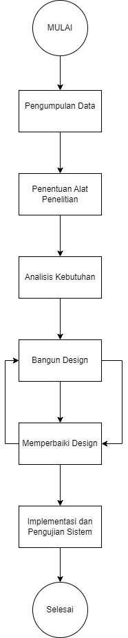

Gambar 3. 1 Alur Penelitian

## **Subjek dan Objek Penelitian**

Dalam penelitian ini, Subjek Penelitian yang akan digunakan adalah layanan permohonan informasi publik PPID Provinsi Jawa Tengah dan Objek Penelitian yang digunakan adalah PPID Provinsi Jawa Tengah. Tahapan penelitian yang relevan dengan penentuan subjek dan objek tersebut adalah pengumpulan data, analisis kebutuhan, pembangunan desain, implementasi, dan pengujian sistem.

## **Metode Pengumpulan Data**

1. Observasi : Melakukan pengamatan langsung di lokasi penelitian untuk memperoleh pemahaman yang lebih mendalam tentang proses dan praktik yang ada dalam layanan permohonan informasi publik di PPID Provinsi Jawa Tengah.
2. Wawancara : Melakukan wawancara dengan pihak PPID Provinsi Jawa Tengah untuk mendapatkan insight dan pemahaman yang lebih langsung tentang kebutuhan, tantangan, dan harapan terkait dengan sistem informasi yang akan dikembangkan.
3. Studi Pustaka : Mengumpulkan informasi dari sumber-sumber literatur terkait, seperti jurnal ilmiah, buku, dan artikel online, untuk memperoleh pemahaman teoritis dan kerangka kerja yang relevan dengan penelitian ini. Studi pustaka juga dapat digunakan untuk membandingkan praktik terbaik dan solusi yang telah diterapkan dalam konteks layanan informasi publik di berbagai daerah atau lembaga lain.

## **Alat Penelitian**

### **Perangkat Keras (*Hardware*)**

1. *Device* : Acer Nitro AN515-43
2. *Processor* : *AMD Ryzen 7 3750H with Radeon Vega Mobile Gfx*

(8 Cpus)

1. *Ram* : 16 GB
2. Penyimpanan : SSD 512 GB
3. Wifi : Integrated Wi-Fi adapter

### **Perangkat Lunak (*Software*)**

1. Sistem Operasi : Windows 11Pro 64-bit (10.0, Build 22631)
2. Bahasa Pemrograman : PHP, MySQL, dan Java Script.
3. Aplikasi :
4. *Visual Studio Code* : Digunakan sebagai teks editor untuk menulis dan mengelola kode aplikasi.
5. *Package Managers Composer* : Digunakan untuk mengelola dan mengatur dependensi seperti *library* dalam pengembangan PHP.
6. Github : Digunakan sebagai *platform* untuk menyimpan file proyek dan kolaborasi dengan pihak PPID dalam pengembangan sistem informasi..
7. Figma : Digunakan untuk merancang tampilan antarmuka pengguna (*user* *interface*) secara *visual*.
8. Draw Io : Digunakan untuk membuat diagram aplikasi, seperti diagram alur kerja atau diagram *database*.
9. *Web Browser* : Digunakan untuk melakukan pengujian berkelanjutan terhadap sistem, termasuk pengujian kompatibilitas menggunakan browser seperti Google Chrome dan Brave.
10. *local development server* : Menggunakan server lokal XAMPP untuk pengembangan dan pengujian aplikasi secara lokal sebelum diterapkan ke lingkungan produksi.

## ***Requirements***

Dalam tahap analisis, langkah-langkah yang dilakukan adalah sebagai berikut:

1. Evaluasi Data

Data yang diperoleh dari wawancara dan observasi akan dievaluasi untuk memahami secara lebih mendalam kebutuhan dan tantangan yang dihadapi oleh PPID Provinsi Jawa Tengah dalam pelayanan informasi publik.

1. Pemetaan Proses Bisnis

Proses bisnis yang ada di PPID akan dipetakan secara rinci untuk memahami alur kerja saat ini dan mengidentifikasi area-area yang dapat ditingkatkan melalui pengembangan aplikasi.

1. Identifikasi Kebutuhan Pengguna

Melalui wawancara dan observasi, kebutuhan pengguna akan dipahami dengan lebih baik untuk memastikan aplikasi yang dikembangkan dapat memenuhi harapan dan kebutuhan pengguna.

1. Identifikasi Kebutuhan Sistem

Dari hasil analisis data dan pemetaan proses bisnis, akan diidentifikasi kebutuhan *fungsional* dan *non-fungsional* sistem yang dibutuhkan.

## ***Design***

Dalam tahap perancangan, langkah-langkah yang dilakukan adalah sebagai berikut:

1. Perancangan Proses: Proses bisnis akan dirancang menggunakan teknik pemodelan seperti *Use* *Case* dan *Activity* Diagram. *Use Case* akan menggambarkan interaksi antara pengguna dengan sistem dalam hal pengajuan permohonan informasi publik, konfirmasi oleh petugas, dan pengajuan keberatan informasi. *Activity* *Diagram* akan memperlihatkan alur kerja secara *visual*, termasuk langkah-langkah yang harus dilakukan oleh pengguna dan sistem.
2. Perancangan Database: Database akan direncanakan secara rinci melalui *Entity-Relationship Diagram* (ERD). Langkah-langkah yang akan dilakukan dalam perancangan database meliput:
3. Perancangan Konseptual: Membuat model konseptual yang menggambarkan entitas dan hubungan antara entitas.
4. Perancangan ER Diagram: Mengubah model konseptual menjadi ER Diagram yang menunjukkan struktur dan hubungan antara tabel-tabel dalam database.
5. Relasi Antartabel: Menentukan koneksi dan relasi antara tabel-tabel dalam database.
6. Perancangan Struktur Tabel: Merancang struktur dan atribut-atribut untuk setiap tabel dalam database.
7. Perancangan antar muka: Antarmuka pengguna (UI) akan dirancang untuk setiap pengguna yang berbeda, termasuk formulir *input* dan *output* yang sesuai dengan kebutuhan masing-masing pengguna. Setiap jenis pengguna, seperti pemohon informasi publik dan petugas PPID akan memiliki antarmuka yang disesuaikan dengan peran dan tanggung jawab mereka. Antarmuka akan dirancang untuk memudahkan pengguna dalam berinteraksi dengan sistem dan memenuhi kebutuhan pengguna secara efisien.

## ***Implementation***

Dalam tahap implementasi, langkah-langkah yang dilakukan adalah sebagai berikut:

1. Implementasi Database:
2. Pemilihan DBMS (*Database Management System*): DBMS yang akan digunakan untuk menyimpan dan mengelola data yaitu menggunakan MySQL.
3. Pembuatan Struktur Database: Struktur database yang telah direncanakan dalam tahap perancangan akan diimplementasikan dalam DBMS yang dipilih.
4. Pembuatan Tabel dan Relasi: Tabel-tabel yang telah direncanakan akan dibuat dalam DBMS, serta relasi antar tabel akan diatur sesuai dengan perancangan ERD.
5. Implementasi Coding:
6. Pemilihan Bahasa Pemrograman: Bahasa pemrograman seperti PHP dan *JavaScript* akan digunakan untuk mengembangkan aplikasi sesuai dengan kebutuhan proyek.
7. Penggunaan *Tools* Pengembangan: *Tools* seperti *Visual* *Studio* *Code* digunakan sebagai editor kode untuk menulis dan mengelola kode aplikasi.
8. Manajemen Kode: Kode aplikasi akan dikelola menggunakan *Git* untuk kolaborasi dan kontrol versi, dengan menggunakan *platform* GitHub.

## ***Verification***

Dalam tahap pengujian, langkah-langkah yang dilakukan adalah sebagai berikut:

1. Pengujian Antarmuka Pengguna (UI): *Metode usability testing* pengguna digunakan untuk mengevaluasi tampilan dan navigasi antarmuka pengguna dengan melibatkan pengguna dalam situasi nyata atau simulasi tugas tertentu. Fokusnya adalah memeriksa apakah antarmuka pengguna memberikan informasi yang jelas dan pengalaman pengguna yang intuitif serta memeriksa responsivitasnya terhadap berbagai perangkat dan resolusi layar. Melalui pengujian ini, pengembang dapat mendapatkan umpan balik langsung dari pengguna mengenai interaksi mereka dengan antarmuka, kesulitan yang mereka alami, dan saran perbaikan untuk meningkatkan pengalaman pengguna.
2. Pengujian Keamanan: Pengujian keamanan bertujuan untuk mengidentifikasi dan mengatasi potensi celah keamanan dalam aplikasi. Ini termasuk memeriksa keamanan autentikasi pengguna, enkripsi data, dan mencegah serangan seperti *SQL injection* atau *cross-site scripting* (XSS).
3. Pengujian *Black Box*: *Metode Black Box Testing* memeriksa fungsi-fungsi aplikasi tanpa memperhatikan detail *internal* dari kode sumber atau struktur aplikasi. Pengujian *Black* *Box* akan fokus pada pengujian dari sudut pandang pengguna akhir, seperti bagaimana pengguna berinteraksi dengan antarmuka pengguna, apakah fitur-fitur berfungsi sesuai yang diharapkan, dan apakah hasil yang diberikan oleh sistem sesuai dengan yang diinginkan. Ini dilakukan tanpa pengetahuan mendalam tentang struktur *internal* aplikasi.

# **Daftar Pustaka**

|  |  |
| --- | --- |
| [1] | d. Muhammad Fitri Rahmadana, Pelayanan Publik, Yayasan Kita Menulis, 2020. |
| [2] | S. F. Dhara Aprilya, "PERAN PEJABAT PENGELOLA INFORMASI DAN DOKUMENTASI (PPID)," *Jurnal Indonesia Sosial Teknologi,* vol. III, pp. 752-763, 2022. |
| [3] | d. Pawit Wahib, "PERANCANGAN SISTEM PENGAJUAN PERMOHONAN INFORMASI PUBLIK TERPADU BERBASIS WEB PADA PPID KEMENKOPUKM MENGGUNAKAN METODE RAPID APPLICATION DEVELOPMENT," *Biner : Jurnal Ilmu Komputer , Teknik dan Multimedia,* vol. I, pp. 271-289, 2023. |
| [4] | F. K.Nisa, "APLIKASI PERMOHONAN INFORMASI PUBLIK BERBASIS WEBSITE DINAS KOMUNIKASI DAN INFORMATIKA KABUPATEN PATI," *Science And Engineering National Seminar 4 (SENS 4),* pp. 359-365, 2019. |
| [5] | d. Erliana, "APLIKASI KETERBUKAAN INFORMASI PUBLIK KABUPATEN BANDUNG," *e-Proceeding of Applied Science,* vol. 5, p. 974, 2019. |
| [6] | F. P. B. T. H. Ikhsan Khaliq, "Pengembangan Sistem Informasi Pejabat Pengelola Informasi dan Dokumentasi Kabupaten Solok Selatan berbasis Website," *Jurnal Pengembangan Teknologi Informasi dan Ilmu Komputer,* vol. 6, pp. 5146-5153, 2022. |
| [7] | Y. I. P. Ahmad Ridoh, "Perancangan dan Implementasi Sistem Informasi Dokumen Layanan Publik Berbasis Web untuk Mempermudah Masyarakat Memperoleh Informasi pada Pemerintah Kabupaten Bungo," *JURNAL BASICEDU,* vol. 5, pp. 4227-4235, 2021. |
| [8] | I. K. Achmad Fikri Sallaby, "Perancangan Sistem Informasi Jadwal Dokter Menggunakan Framework Codeigniter," *Jurnal Media Infotama,* vol. 16, pp. 48-53, 2020. |
| [9] | A. W. Aceng, "Analisis Metode Waterfall Untuk Pengembangan Sistem Informasi," *Jurnal Ilmu-ilmu Informatika dan Manajemen STMIK,* pp. 1-5, 2020. |
| [10] | S. M. ,. M. A. R. S. M. Ika Ratna Indra Astutik, BUKU AJAR BASIS DATA UNTUK INFORMATIKA, Jawa Timur: UMSIDA Press, 2020. |
| [11] | S. M. Dendy Kurniawan, BELAJAR PEMROGRAMAN WEB DASAR, Semarang: Yayasan Prima Agus Teknik, 2023. |
| [12] | S. M. Iqbal Ramadhani Mukhlis, BUKU AJAR PEMROGRAMAN WEB 1, PT. Sonpedia Publishing Indonesia, 2023. |
| [13] | d. Tuti Susilawati, "MEMBANGUN WEBSITE TOKO ONLINE PEMPEK NTHREE MENGGUNAKAN PHP DAN MYSQL," *Jurnal Teknik Informatika Mahakarya,* vol. 3, pp. 35-44, 2020. |

# **LAMPIRAN**

1. User Interface

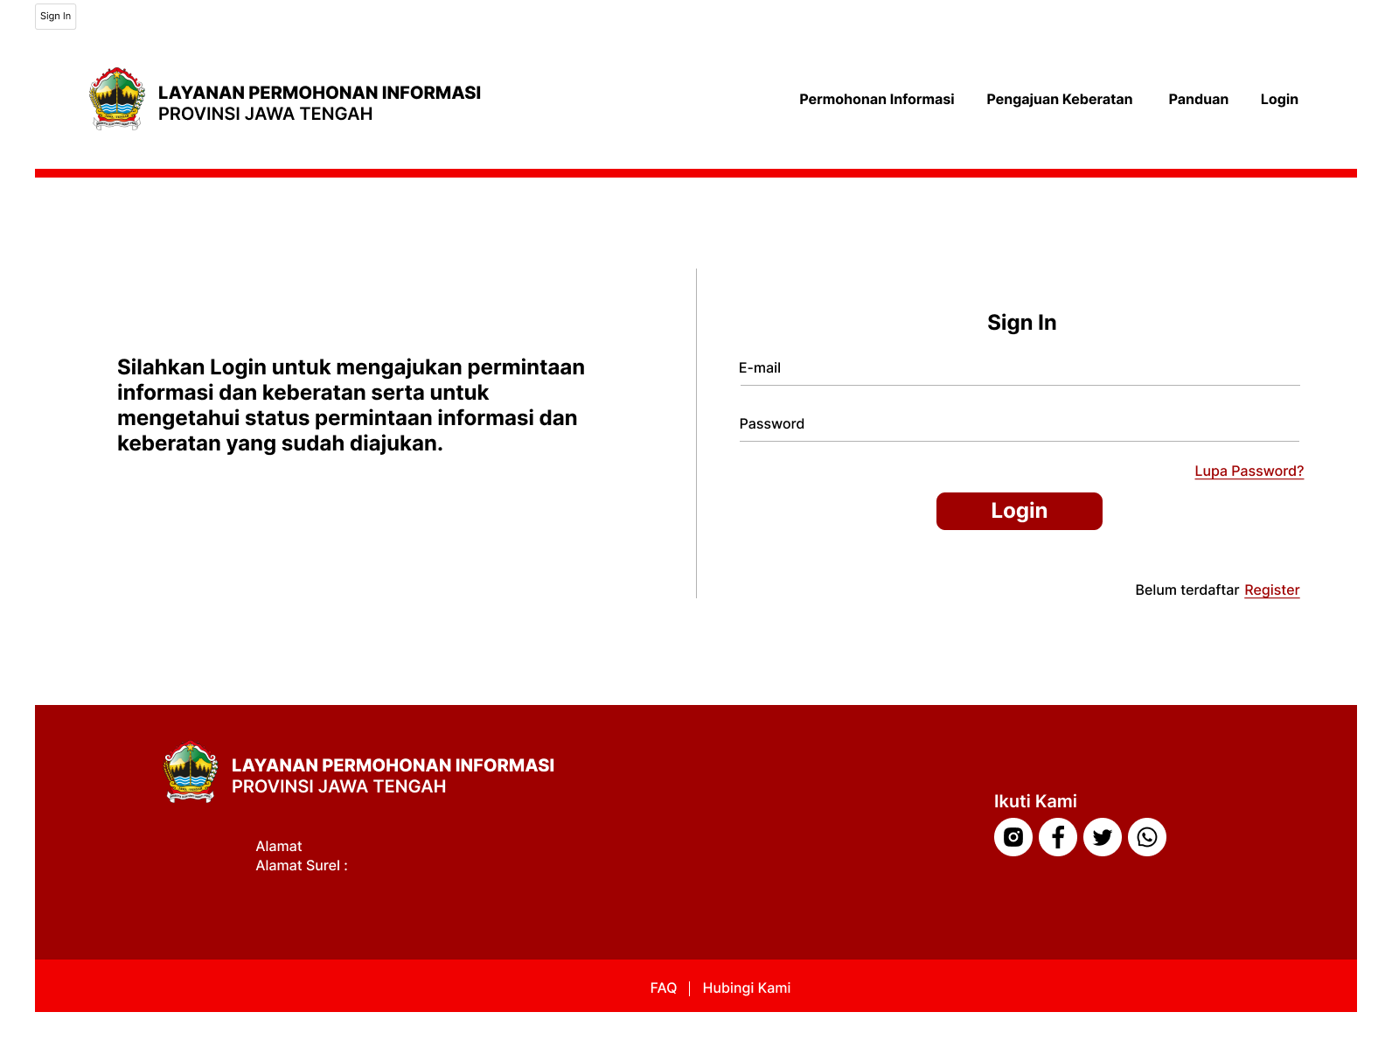

Lampiran 1 tampilan awal website yang dibuat menggunakan figma

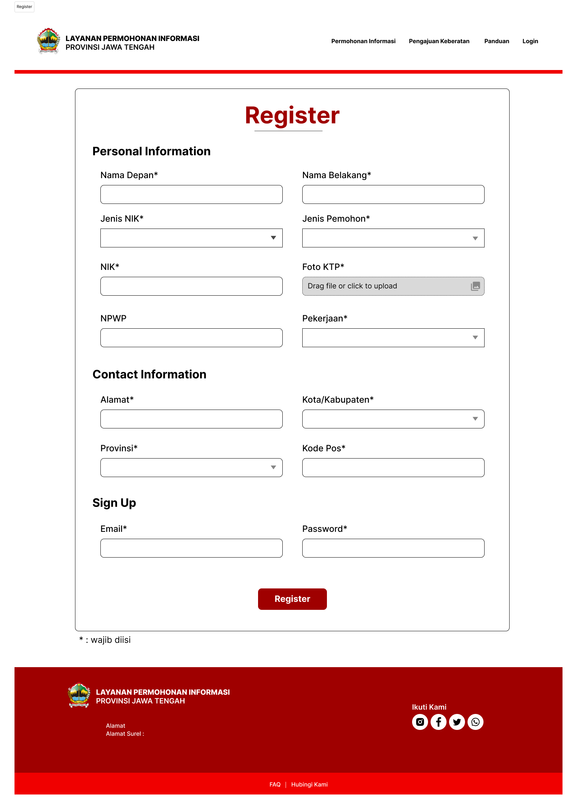

Lampiran 2 tampilan halaman registrasi pemohon

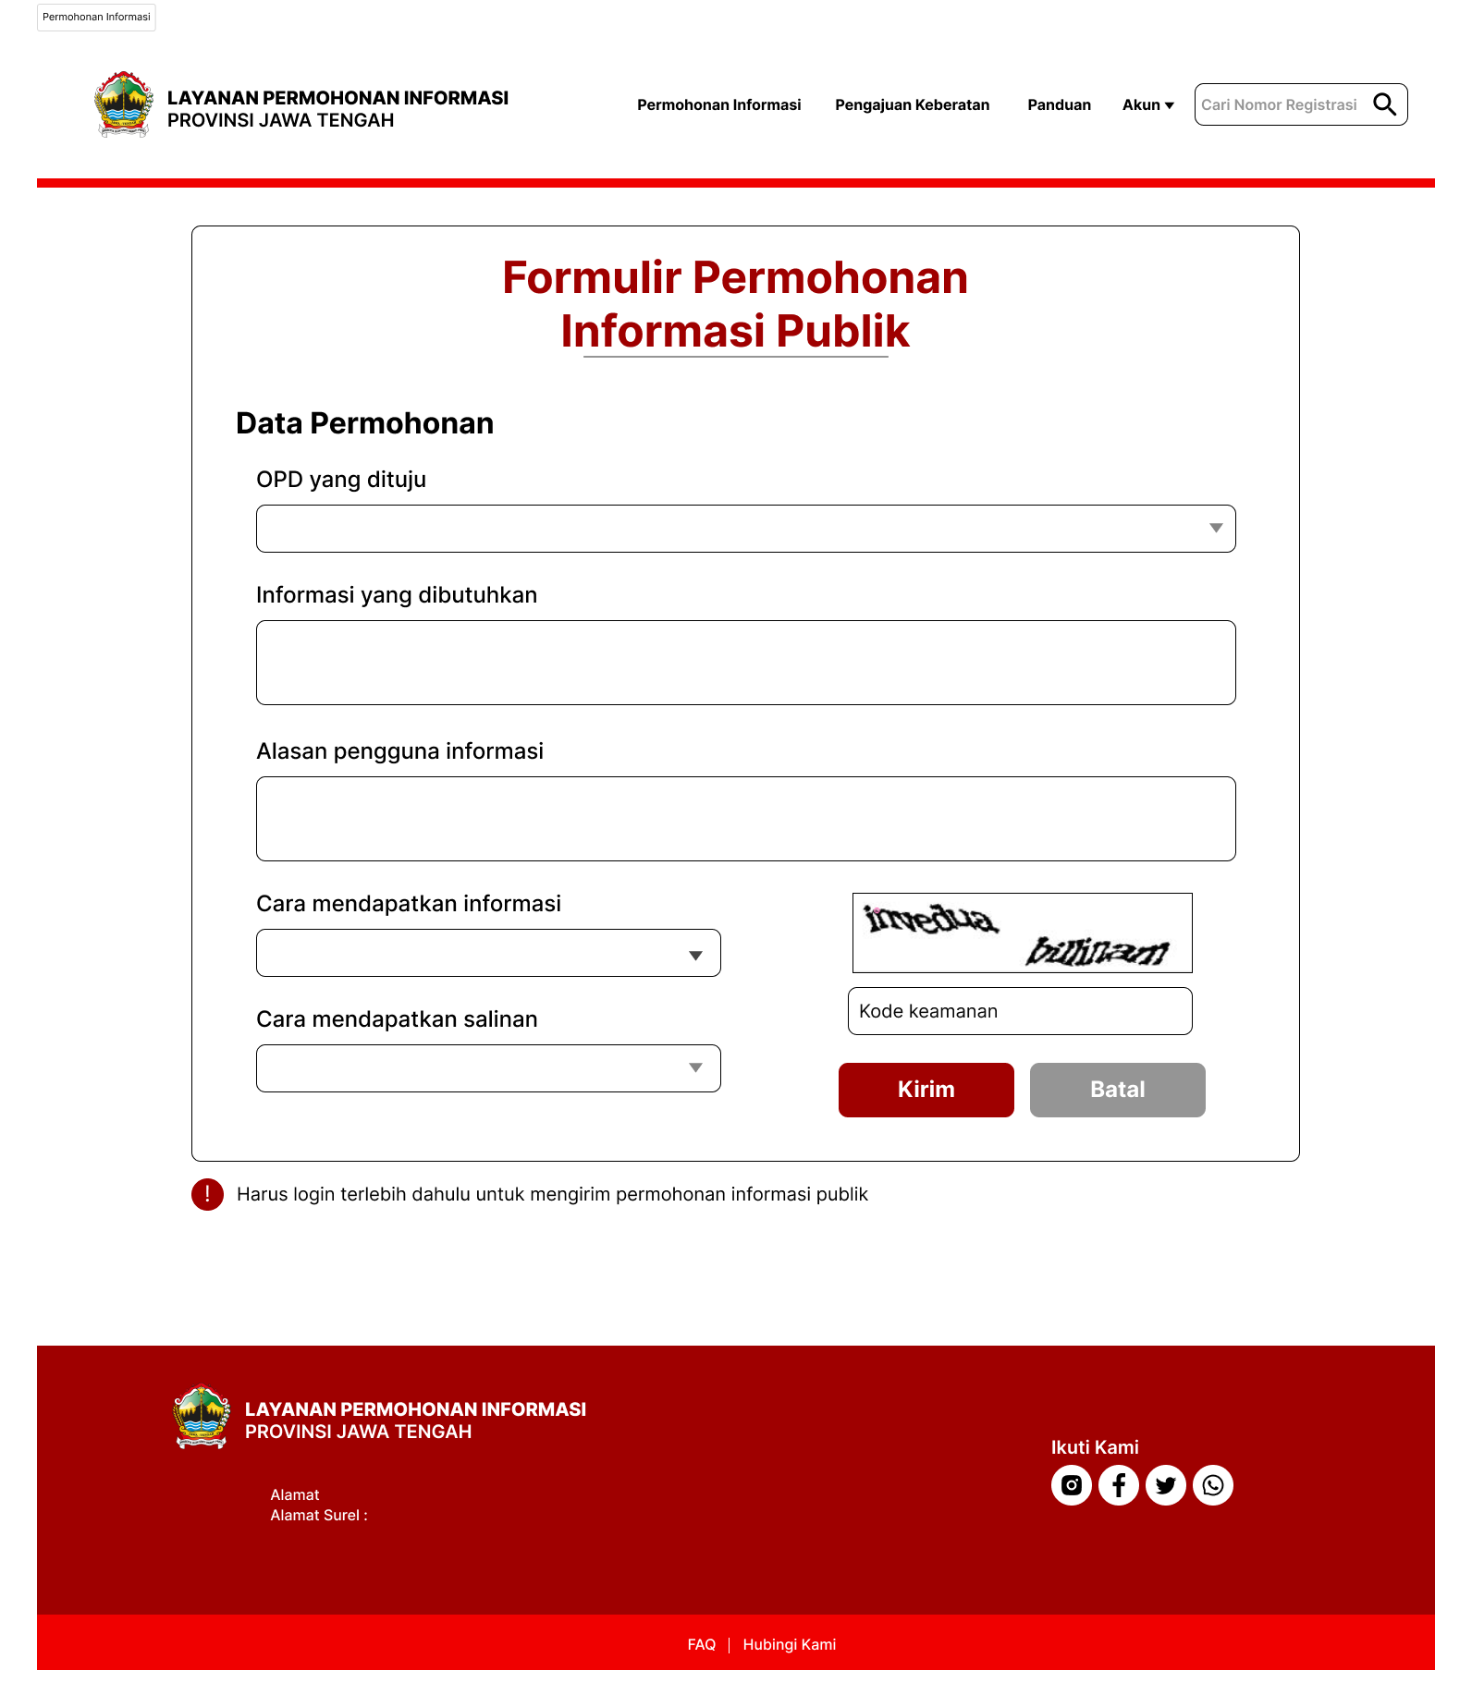

Lampiran 3 tampilan halaman form pengajun permohonan informasi

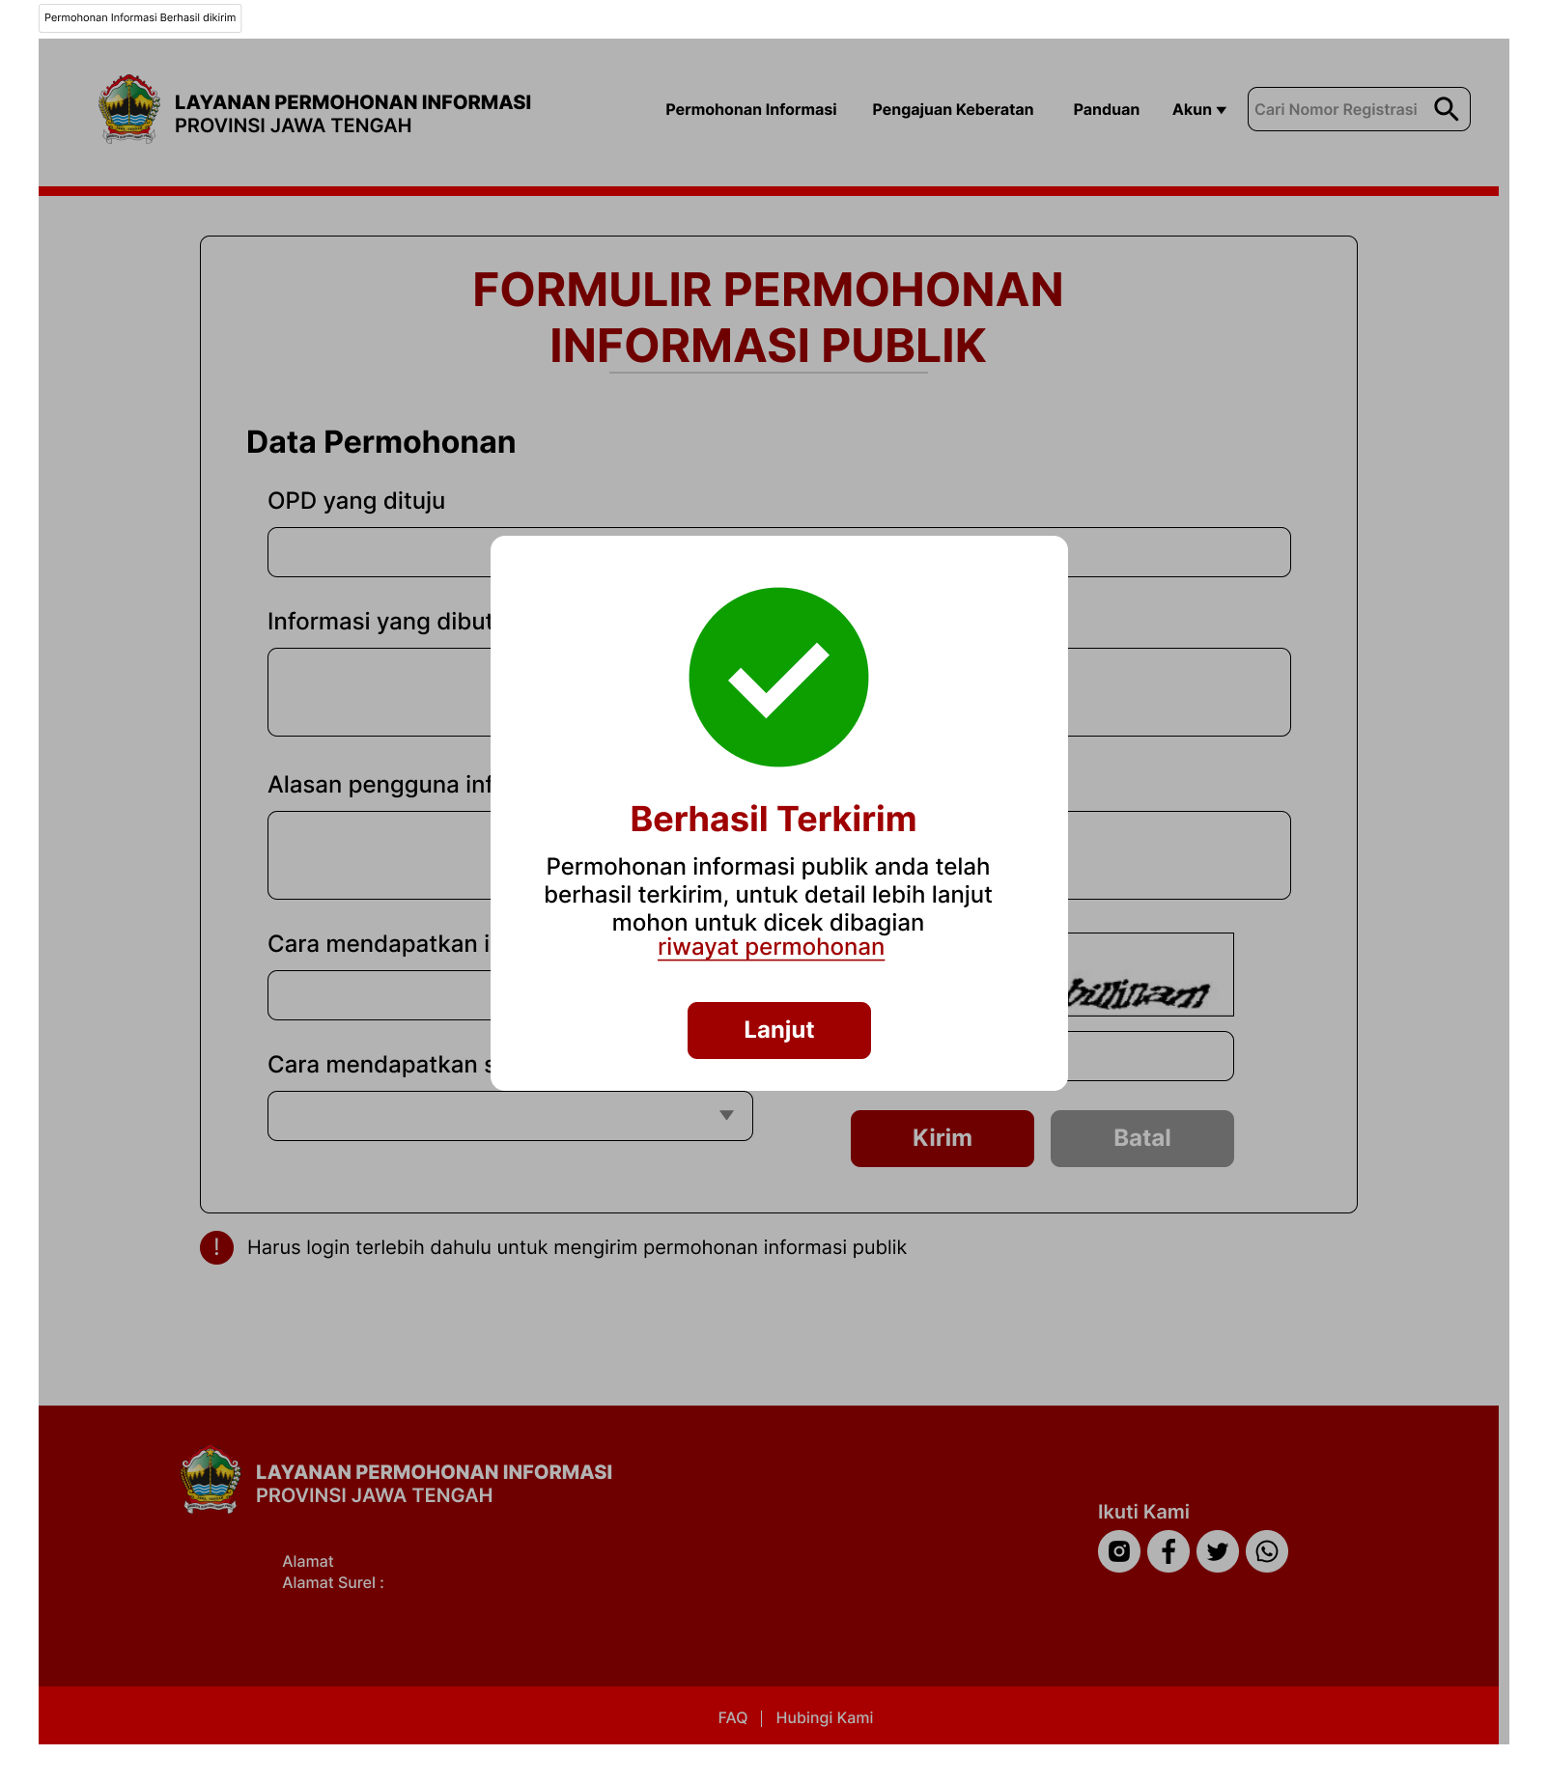

Lampiran 4 tampilan pesan saat formulir permohonan sudah terkirim

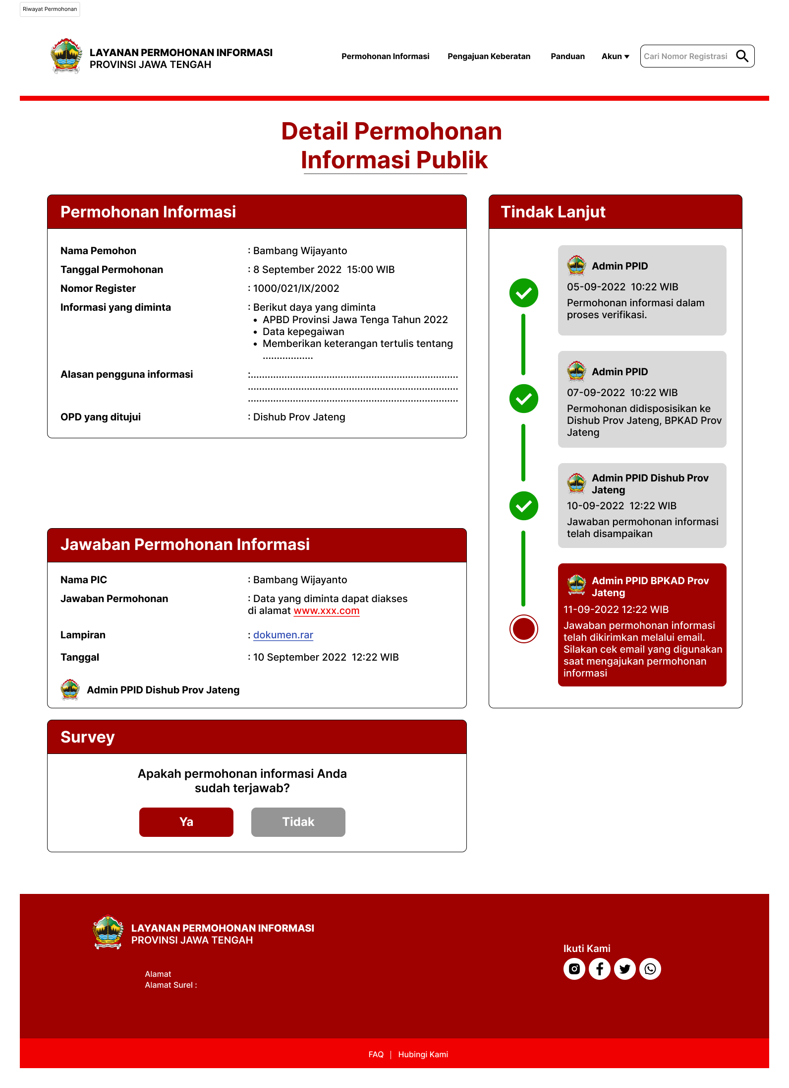

Lampiran 5 tampilan halaman detail permohonan informasi

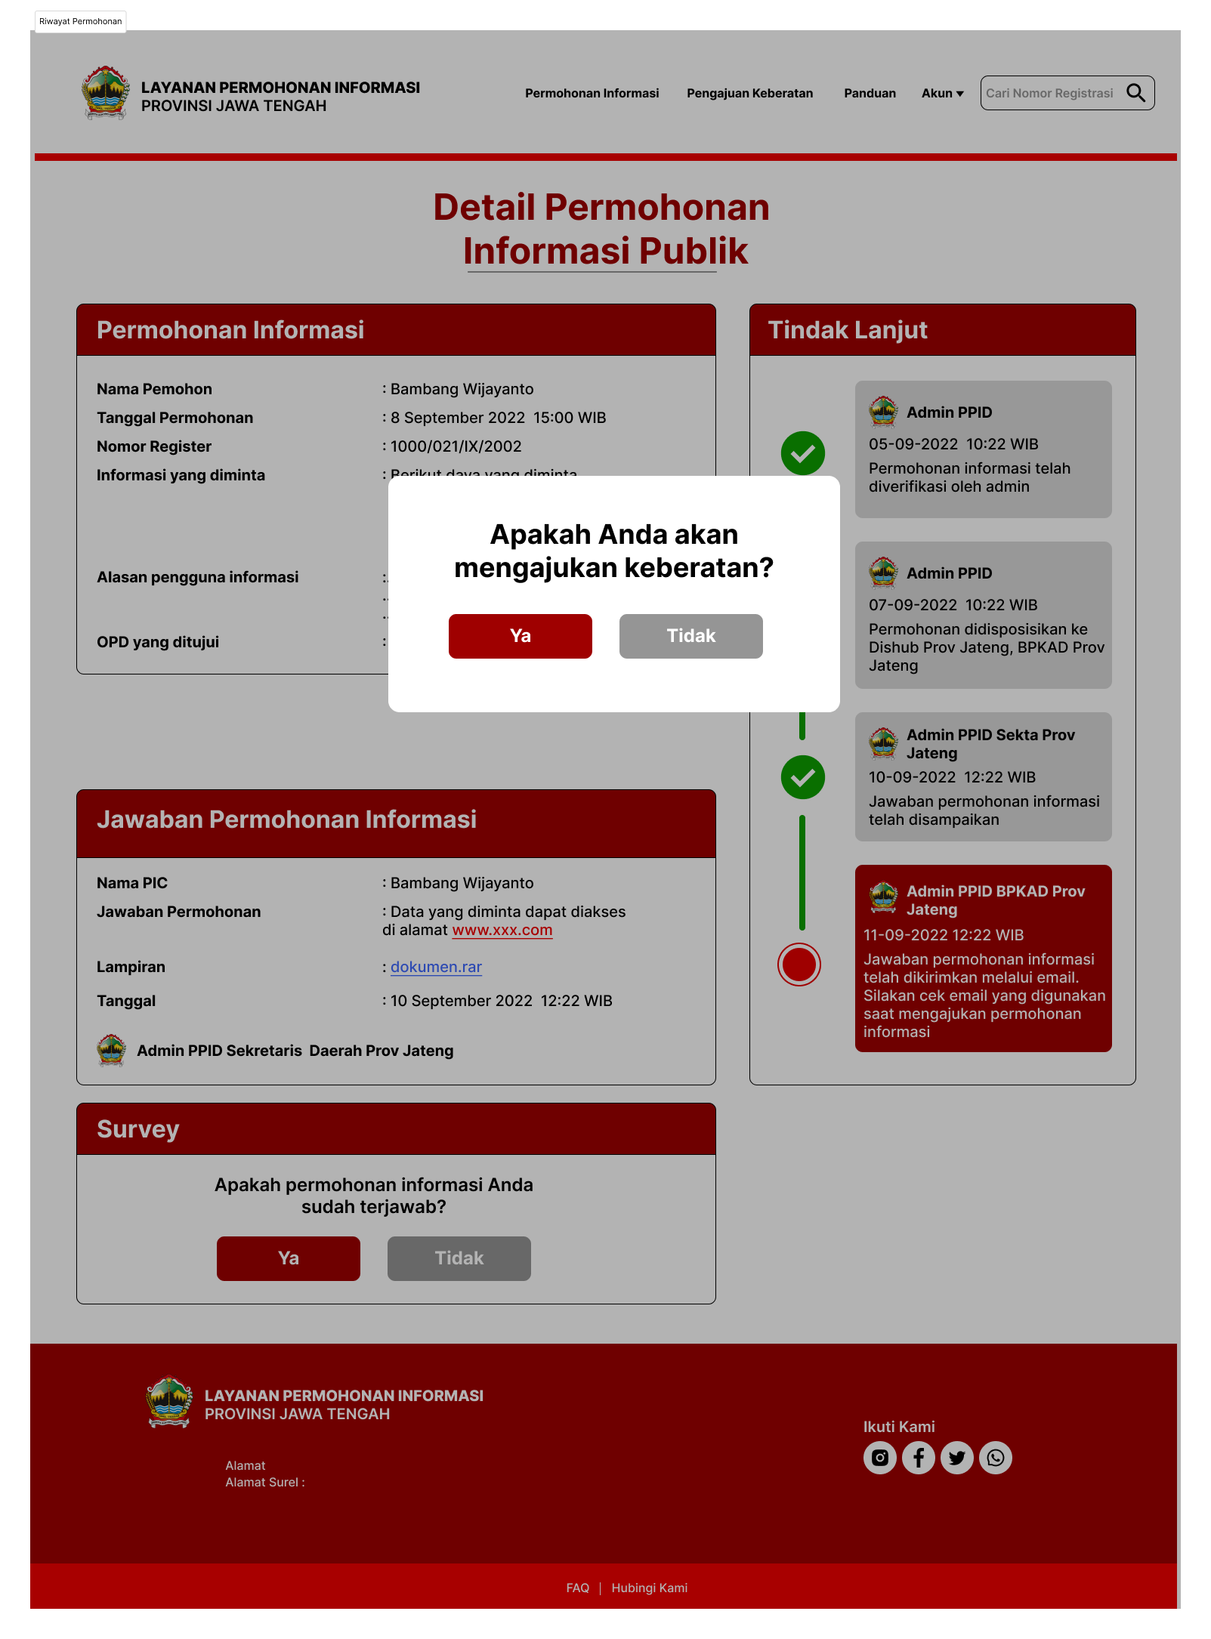

Lampiran 6 tampilan allert ketika permohonan informasi sudah sesuai atau tidak sesuai

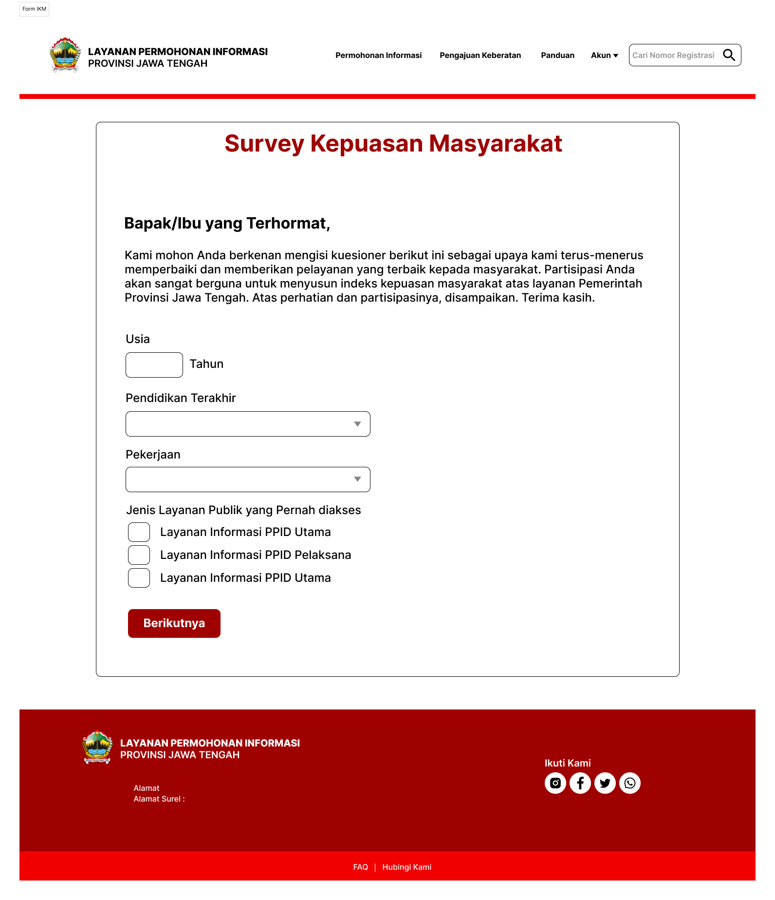

Lampiran 7 tampilan halaman formulir survey kepuasan masyarakat

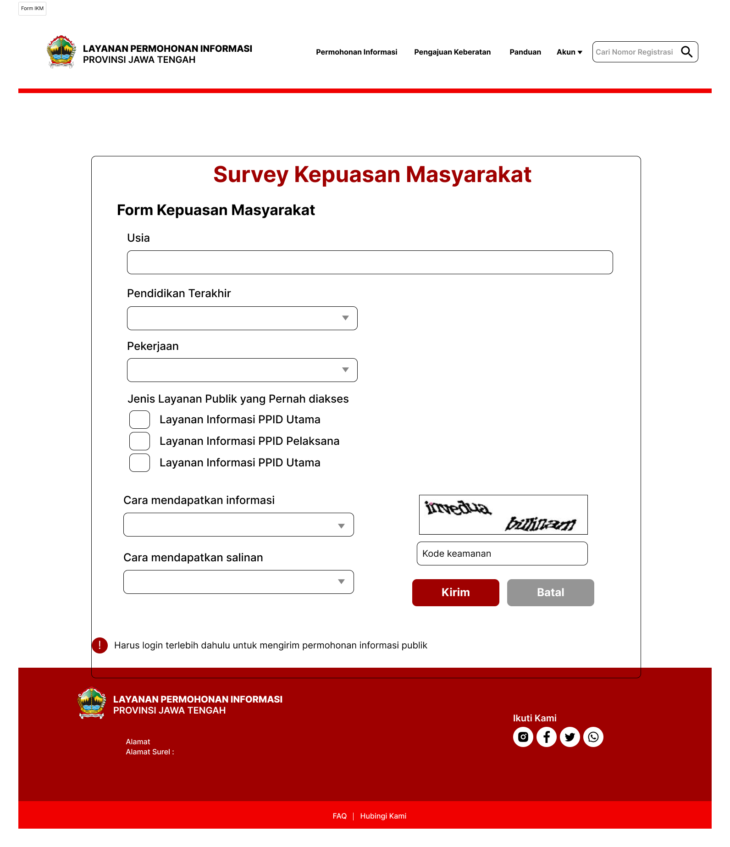

Lampiran 8 tampilan halaman formulir survey kepuasan masyarakat

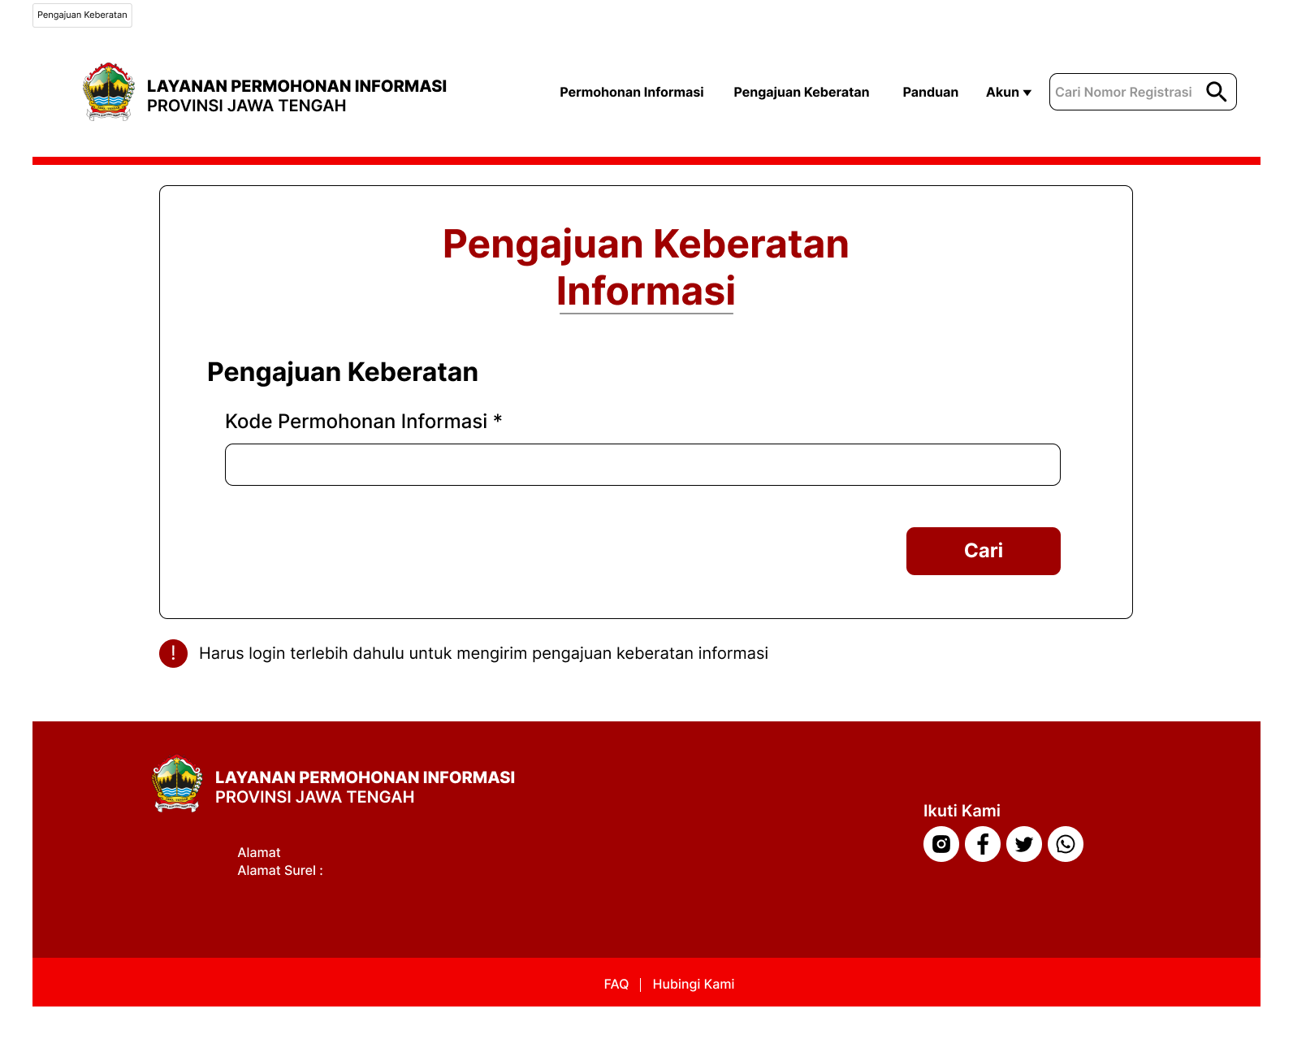

Lampiran 9 tampilan halaman pengajuan keberatan permohonan informasi

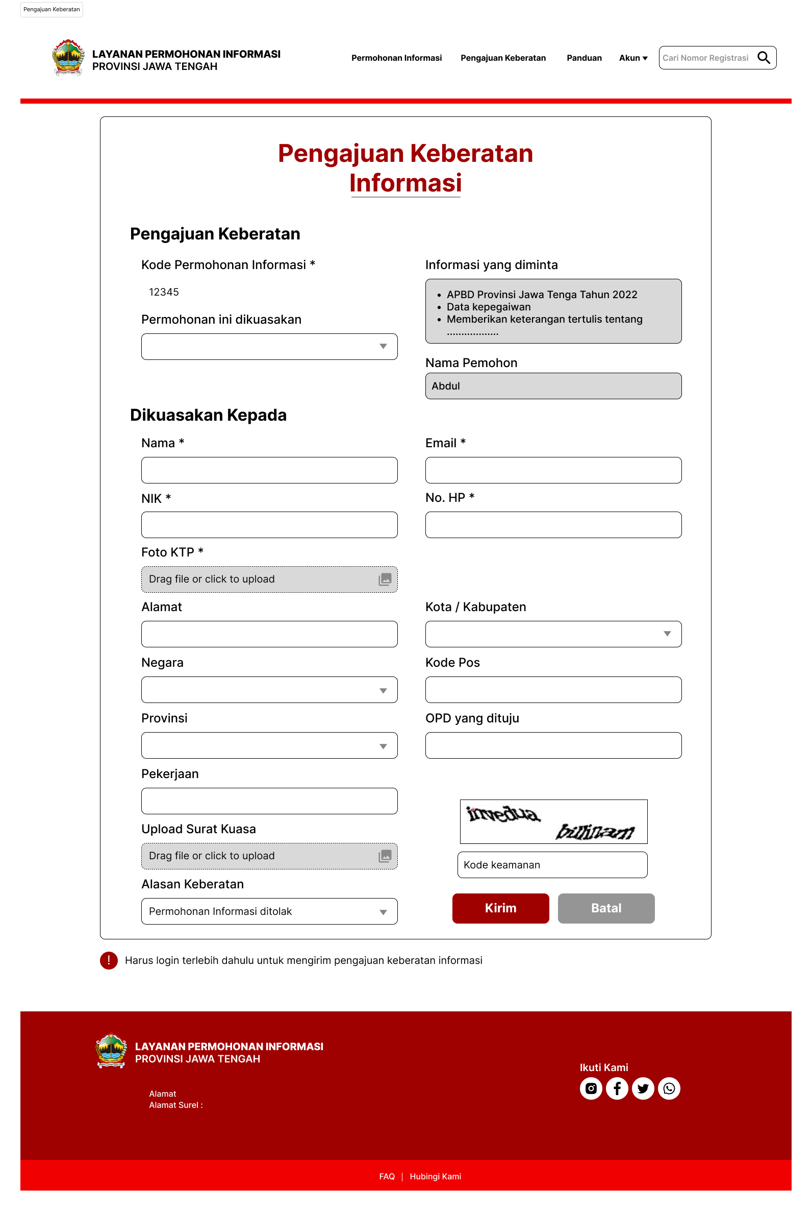

Lampiran 10 tampilan halaman formulir keberatan permohonan informasi

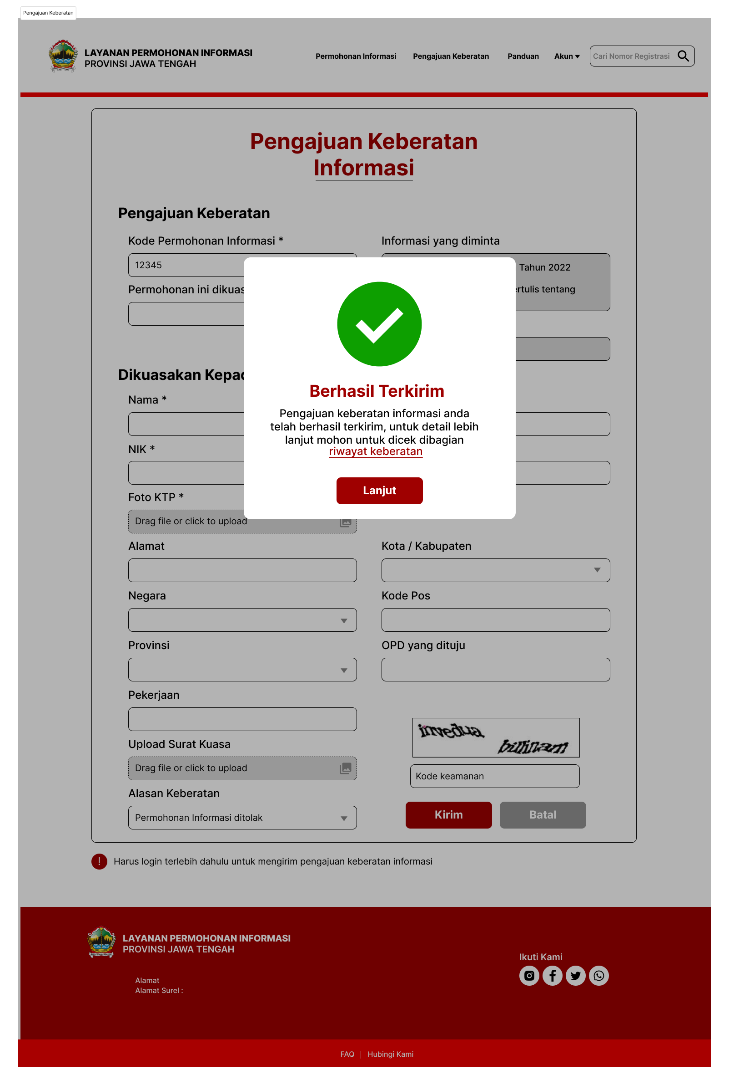

Lampiran 11 tampilan pesan ketika formulir keberatan informasi sudah terkirim

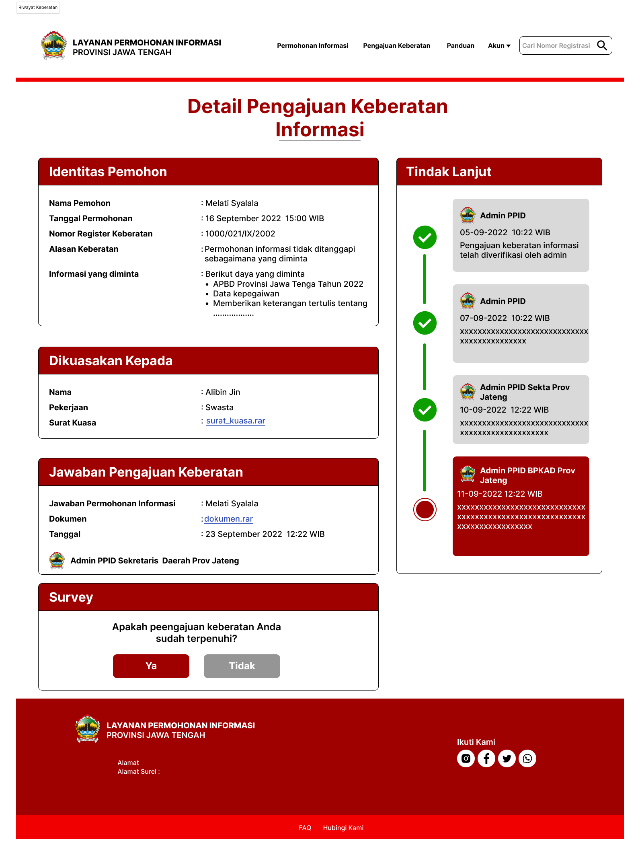

Lampiran 12 tampilan halaman detail keberatan informasi

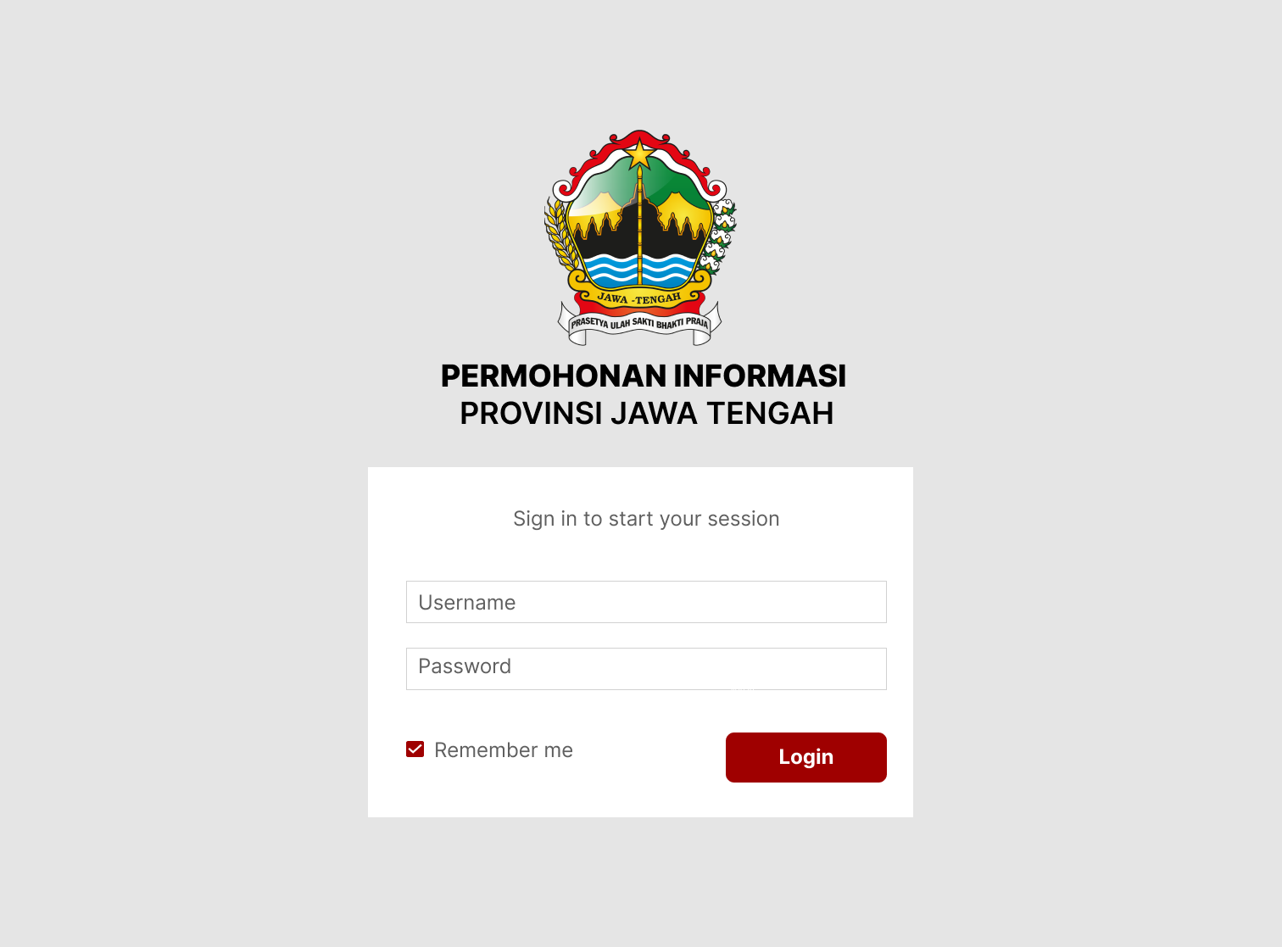

Lampiran 13 tampilan halaman login admin PPID

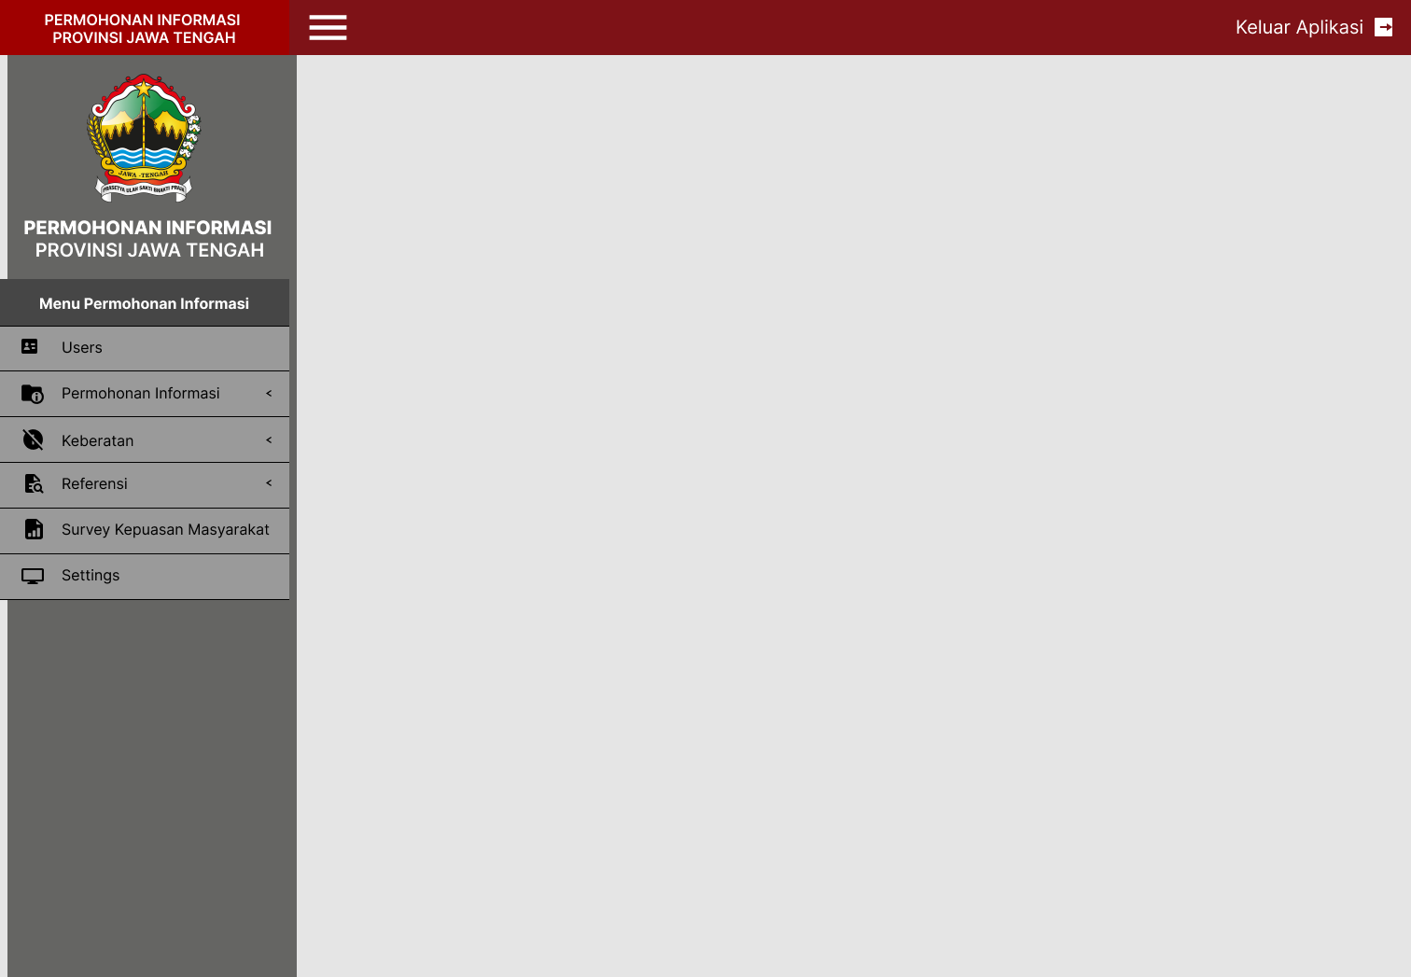

Lampiran 14 tampilan halaman utama pada bagian admin

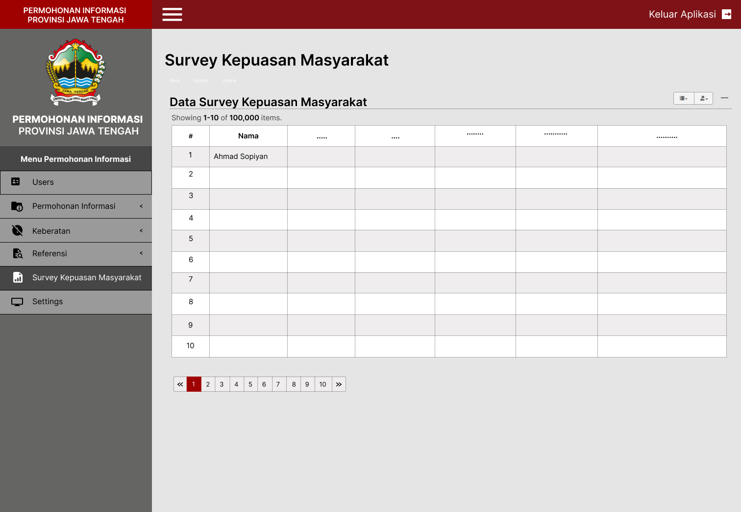

Lampiran 15 tampilan halaman daftar survey kepuasan masyarakat

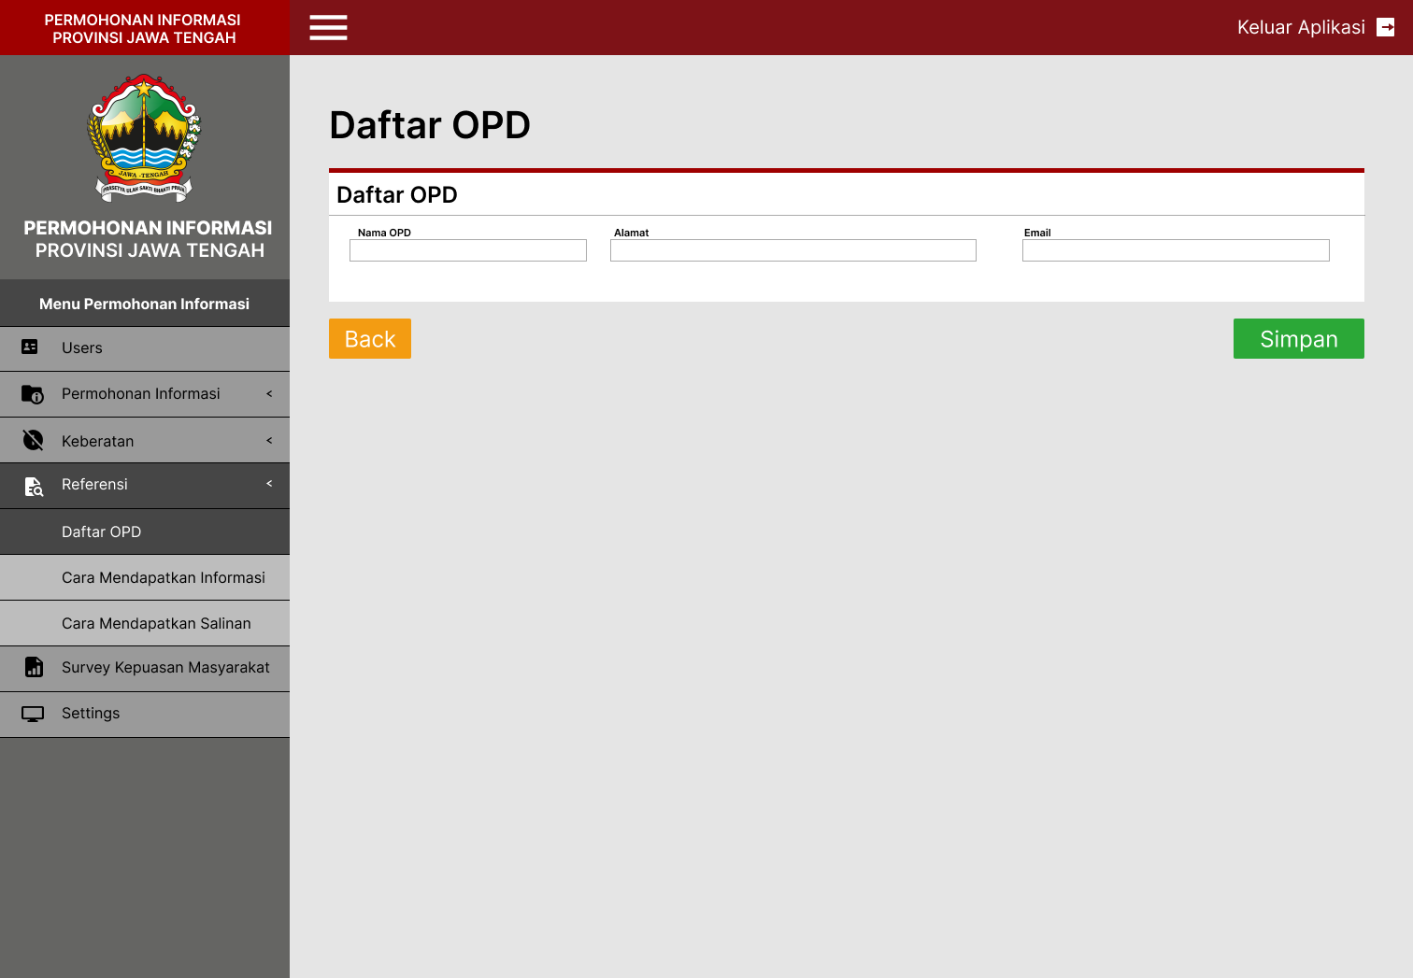

Lampiran 16 tampilan halaman daftar OPD

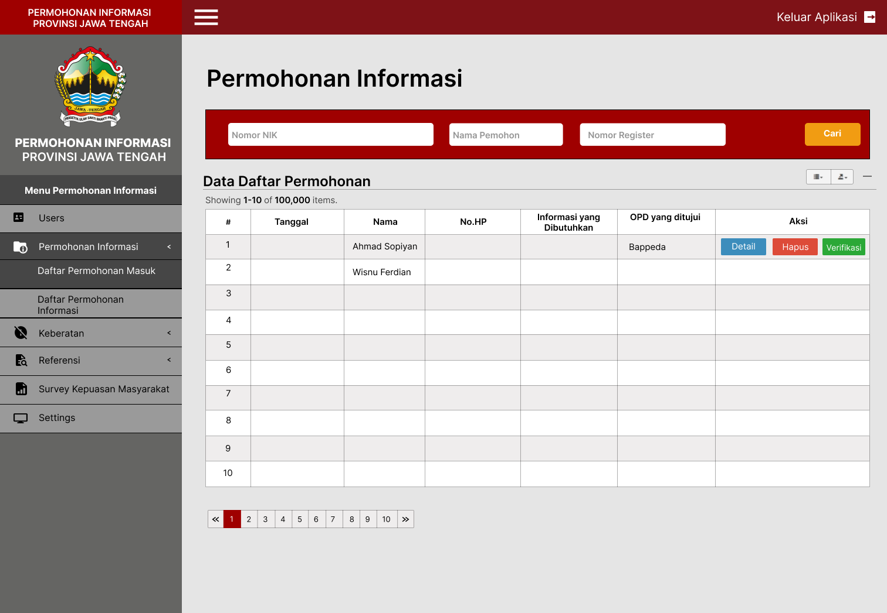

Lampiran 17 tampilan halaman daftar permohonan informasi yang sudah diajukan oleh pemohon

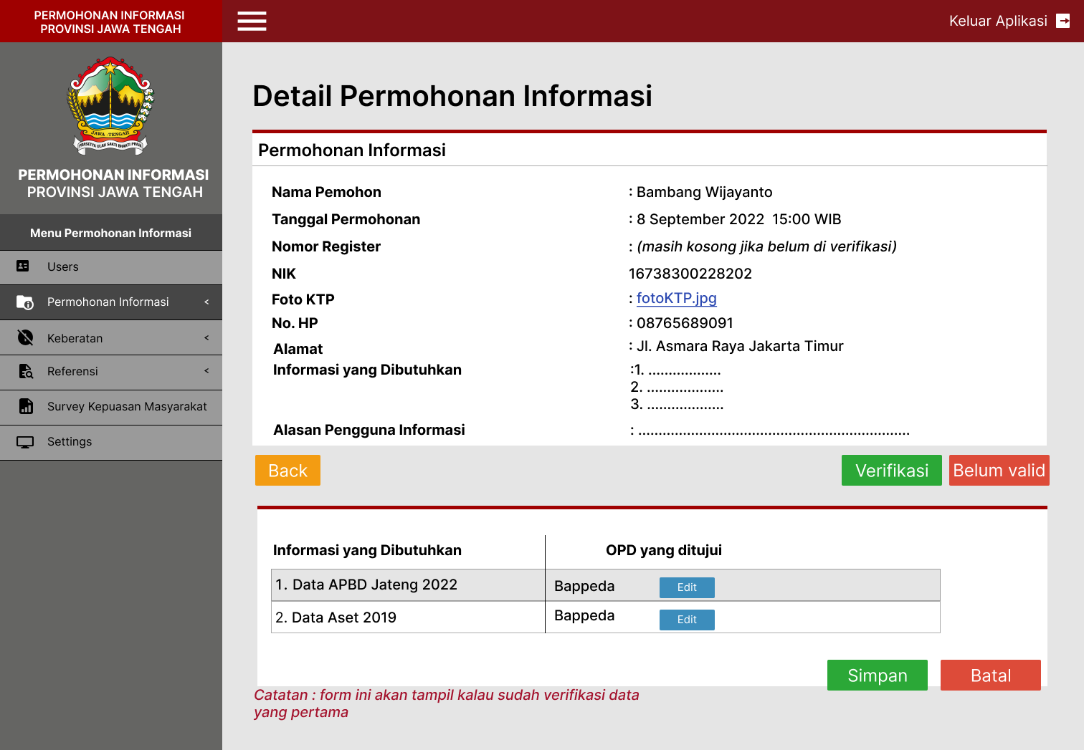

Lampiran 18 halaman detail permohonan informasi yang ada dibagian admin

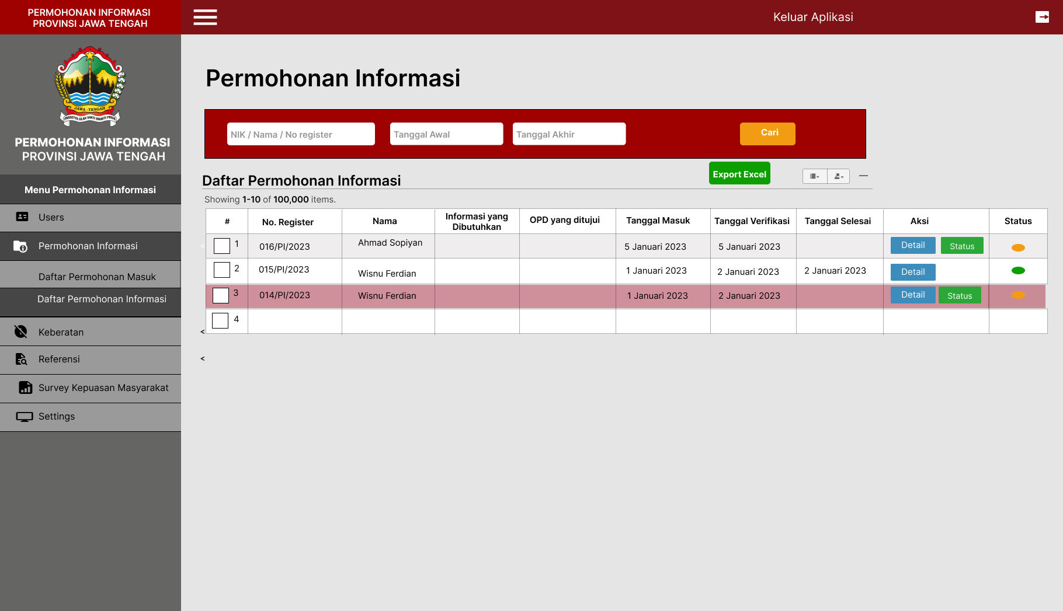

Lampiran 19 tampilan halaman dari verifikasi permohonan informasi

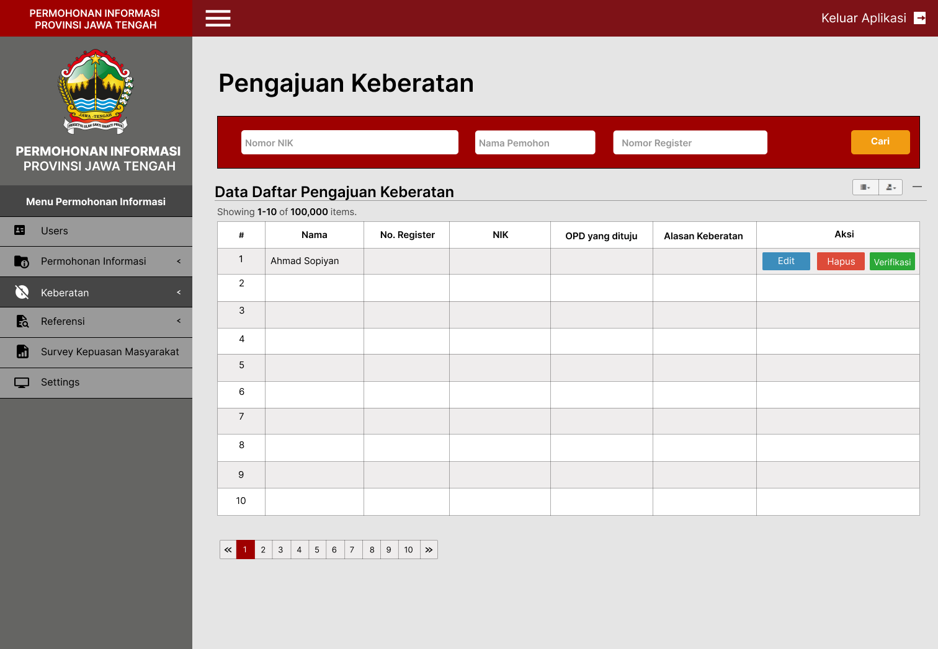

Lampiran 20 tampilan halaman daftar pengajuan keberatan informasi

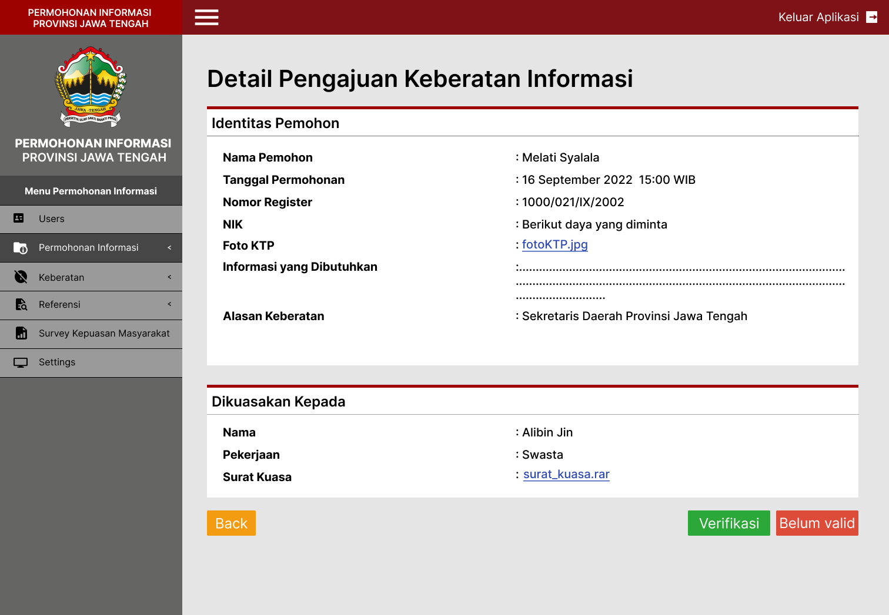

Lampiran 21 tampilan halaman detail keberatan informasi pada bagian admin